

**德清县山地旅游服务系统**

**软件设计说明书**

浙江中测新图地理信息技术有限公司

变更记录

|  |  |  |  |  |
| --- | --- | --- | --- | --- |
| **版本号** | **修改点说明** | **变更日期** | **变更人** | **审批人** |
| V1.0 | 创建 | 2022/10/18 | 杨军 | 徐嘉颖 |
| V1.1 | 针对变更需求修改部分功能 | 2022/10/25 | 杨军 | 徐嘉颖 |
|  |  |  |  |  |
|  |  |  |  |  |
|  |  |  |  |  |
|  |  |  |  |  |
|  |  |  |  |  |
|  |  |  |  |  |

修改点说明的内容有如下几种：创建、修改（+修改说明）、删除（+删除说明）

1.2.1. 建设目标 5

1.2.2. 建设内容 2

1.2.3. 建设原则 3

“乐游莫干”登山旅游服务应用入选《浙江省文化和旅游数字化改革试点项目名单》。 4

2.2.1. 业务需求 4

2.2.2. 功能需求 4

2.2.3. 非功能性需求 6

2.2.3.4. 可靠性 7

（1） 山地路线服务 9

（2） 应急救援服务 9

（3） 周边文旅服务 10

（4） 赛事资讯服务 10

（1） 数据采集整理技术 15

（2） 多并发云数据管理技术 15

1. 山地路线服务 17

2. 应急救援服务 17

3. 周边文旅服务 17

4. 赛事资讯服务 17

1. 应急救援一张图 18

2. 应急救援 19

(1) 多应急救援队员救援响应接单 19

(2) 电话拨打 20

(3) 即时救援信息管理 20

(4) 完成救援 22

1. 应急救援服务 22

2. 路线路书更新 26

3. 应急课堂更新 27

4. 户外助手更新 28

5. 一键拨打信息更新 28

6. 路线反馈信息管理 29

7. 文旅服务信息更新 29

8. 赛事资讯更新 30

9. 用戶管理 31

10. 权限管理 32

6.2.1. 整体设计 33

6.2.2. 属性表设计 33

8.1.1. 开发环境 43

8.1.2. 硬件环境 43

8.1.3. 软件环境 44

（2） 服务中心 44

8.2. 系统部署方案 44

8.3. 运行维护分工 44

8.4. 数据更新维护 44

9.1. 测试目标 45

9.2. 测试内容 45

9.3. 测试组织 46

10.1. 建立质量管理体系 48

10.2. 健全质量监控检查制度 48

10.3. 软件质量控制 48

10.4. 数据质量控制 49

(1) 组织管理措施 49

(2) 质量控制 49

(3) 设立过程质量控制节点 50

11.1. 组织结构 51

11.2. 人员构成 52

11.3. 项目实施计划 53

12.1. 文档成果 54

12.2. 数据成果 54

12.3. 软件成果 54

# 项目概述

* 1. **项目背景**

浙江省十四五规划中提出健全科技安全风险防范机制，建立完善科技安全预警监测机制，强化跨行业、跨部门科技安全风险联防联控，提高科技在重大安全事件中的应急反应能力。基于该背景，本产品以山地旅游中的事故应急救援为核心，面向登山游客及参赛选手，协同公安、气象、交通、林业、卫生、应急管理、乡镇等多个部门，基于实时定位和详细路书数据，结合本地救援力量，实现高效、敏捷、精准和全流程山地救援服务。

本产品已入选了浙江省文化和旅游数字化改革试点项目，以莫干山为试点进行山地旅游应急救援全流程服务，得到了文旅厅的广泛认可，计划进行全省应用推广，市场预估 1000 余万。同时，浙江作为全国数字化改革的先行者，全省的山地旅游应急救援服务系统打造好后，可在全国各山地、景区等场景中进行推广使用，市场前景广阔。

研发“山地旅游服务系统”，依托浙里办等平台，面向普通游客及参赛选手， 协同公安、气象、交通、林业、卫生、应急管理、乡镇等多个部门，提供山地路线服务、应急救援服务、周边文旅服务、赛事资讯等功能。

本项目核心建设内容主要包括浙里办-山地旅游服务系统、应急救援端、救援管控及数据管理系统三个部分。在提供莫干山山地旅游服务的基础上，结合莫干山本地救援力量，以地理信息技术为依托，提供高效、敏捷、精准、全周期的山地救援服务。

* 1. **建设目标及主要内容**

## 建设目标

|  |  |  |  |
| --- | --- | --- | --- |
| **序号** | **建设目标** | **权重（百分比， 总和为 100%）** | **备注** |
| **1** | **应急救援服务，**面向登山前应急知识普及、登山中高效联动救援、登山  后救援总结及提升等环节，提供全 | **50** |  |

|  |  |  |  |
| --- | --- | --- | --- |
|  | 周期的应急救援服务。  保障 24 小时电话可实时接听、救援信息发送及响应速度不超过 10S。 |  |  |
| **2** | **周边文旅服务，**丰富游客在登山过程中的文旅体验、提供文旅优质服务。实现优质民宿推广 50 家以上、莫干  山景点 10 个以上、公共服务设施  10 个以上。 | **20** |  |
| **3** | **赛事资讯服务，**结合德清县山地赛事、本地赛事，辅助赛事推广、全民健身。  每年推广赛事 5 场以上 | **15** |  |
| **4** | **山地路线服务，**依托本地地理信息产业，为游客提供专业、精准、全面的登山专题地图及路书服务。实现  4 条经典路线的精细化推送应用。 | **15** |  |

## 建设内容

本项目建设内容主要包括浙里办-山地旅游服务系统、浙里办-应急救援端、后台管理系统以及数据采集、整理、接入及建库四部分。

* + - * 应急救援服务：面向登山前、登山中、登山后等环节，系统提供多环节应急救援服务。登山前，通过天气信息预告、应急课堂普及、路书推送等功能，防患于未然；登山中，系统提供“一键救援”功能，辅助游客快速发送个人信息、位置等信息至应急救援中心，同时，系统支持“一键拨打” 一键拨打电话功能；登山后，游客也可通过系统对登山路线注意事项进行完善，辅助路书信息更新。
      * 周边文旅服务：为丰富游客在登山过程中的文旅体验、提供优质服务，系统提供景点、民宿、农家乐以及停车场、厕所等公共服务设施的导游、导览、导航服务。同时，民宿与飞猪旗舰店打通、实现民宿快速预定，农家乐与德清美食打通、实现德清味道推荐。
      * 赛事资讯服务：系统提供丰富的赛事资讯服务，主要包括路线历史赛事介绍、最新赛事资讯等功能。
      * 山地路线服务：基于百度、高德等公共地图，叠加山地路线数据、出入口点位数据等登山数据，实现“点、线、面”地图服务；同时，系统提供详细的路书数据，主要包括登山须知、路线类型、路况、长度、爬高、海

拔、预计时长等功能。

1. 确定牵头/协同关系：
   * 牵头部门：德清县文化和广电旅游体育局
   * 协同单位：莫干山镇人民政府（派出所、一室四平台、综合治理办公室等）、德清县大数据中心、德清县气象局、德清县交通运输局、德清县自然资源和规划局、德清县卫生健康局、莫干山文旅集团、莫干山救援力量

（包含消防队、第三方救援队、民兵组织、属地网格员、属地治保员、片区民警、村委等人）、浙江中测新图地理信息技术有限公司等。

1. 确定数据需求及数据源系统：
   * 德清县文化和广电旅游局：应急知识普及数据、赛事数据。
   * 莫干山文旅集团：景点数据、酒店民宿数据、路线及路书数据。
   * 德清县大数据中心：莫干山救援网格数据、公共服务设施数据。
   * 莫干山镇人民政府综合治理办公室：救援队员数据、救援电话、救援流程及制度。
   * 德清县气象局：天气数据。
   * 德清县交通运输局：我县通景交通、莫干山风景区及周边交通线路、实时路况等。
   * 德清县自然资源和规划局：林业资源及管理。
   * 德清县卫生健康局：医疗保障。

## 建设原则

在本项目建设过程中，工作部署主要遵循以下原则：

1. 合理充分的运用计算机技术、GIS 技术、数据库技术及网络技术，完成平台功能的开发；
2. 需求调研和代码开发并重，采用“原型系统－用户意见－系统修改－新的原型系统”的循环增量式开发方式；

# 现状与需求分析

## 现状分析

### “乐游莫干”登山旅游服务应用入选《浙江省文化和旅游数字化改革试点项目名单》。

（文件详见附件）。

针对 2021（第四届）黄河石林百公里越野赛公共安全事件暴露出的问题， 国家体育总局 5 月 23 日晚紧急召开“全国体育系统加强赛事安全管理工作会议” ，要求进一步压实体育系统的赛事安全管理工作，不断完善体育领域安全风险防控制度和举措。将强化体育赛事风险评估，进一步强化行业管理责任，切实提高体育行业安全管理工作水平。

2021 年 6 月 11 日，浙江省发布《浙江省科技创新发展“十四五”规划》加强科技安全治理体系建设，制定完善科技安全基本制度，建立完善科技安全预警监测机制，强化跨行业、跨部门科技安全风险联防联控，提高科技在重大安全事件中的应急反应能力。

莫干山每年游客流量 200 多万，凯乐石跑山赛、竹海马拉松、TNF100 等知名赛事资源丰富，面向山地这一特定的场景，如何在旅游、运动的同时保障游客、参赛者的安全，提供完善、全面的应急救援服务，迫在眉睫！

## 需求分析

### 业务需求

结合莫干山本地救援力量，以地理信息技术为依托，提供高效、敏捷、精准、全周期的山地救援服务。

### 功能需求

* + - 1. 山地旅游服务系统

系统主要功能模块包括文旅资讯模块、一键救援模块、山地路线模块、个人中心模块。

* + - * 1. 文旅资讯模块

该模块提供挖掘莫干精品民宿、德清美食味道、莫干美景、公共服务设施等文旅资源，推介特色主题，联动已建平台，提升文旅服务；集成浙江省马拉松、

“汇跑”、“爱燃烧”及其他赛事平台，实现莫干山大 型赛事、本地赛事综合发布，赛事速递、全民健身。

* + - * 1. 一键救援模块

该模块是以浙里办为载体、以“码”为媒介，实现应急救援“码”在民宿、景点全覆 盖，整合本地应急救援力量，为游客提供事前专项科普、事中快速救援、事后反馈提升等全流程的应急救援服务。通过“一键救援”功能，辅助游客快速拨打 24 小时值班电话的同时发送个人信息、定位等信息至应急救援中心， 同时系统应支持文字输入、照片视频拍摄等功能，便于远程紧急救援。

图 2-1 一键救援模块

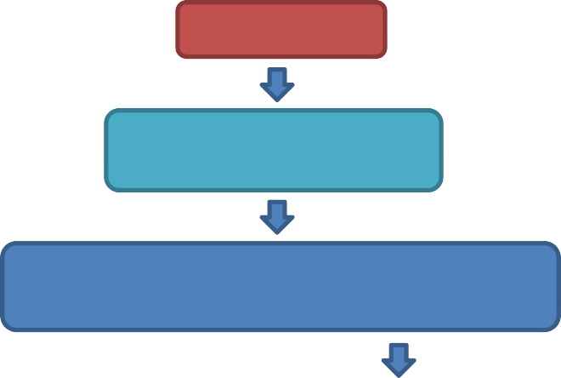

SOS

上报位置以及用户信息

报警系统进行推送分发

救援端

大屏端

* + - * 1. 山地路线模块

构建“点、线、面”山地专题一张图，配套路线专业路书数据，结合文旅点位、公共服务设施点位，以及等预警点位，实现边走边游服务。基于公共地图， 提供登山路线、路线出入口、危险点、景点、民宿、农家乐、公共服务设施等登山专题地图

表 2-2 用户管理模块

|  |  |  |
| --- | --- | --- |
| **序号** | **功能** | **描述** |

|  |  |  |
| --- | --- | --- |
| 1 | 周边点位 | 展示周边的文旅以及公共服务点位信息 |
| 2 | 路线轨迹以及点位 | 绘制路线信息，危险点、预警点信息 |
| 3 | 反馈 | 反馈路线上的信息 |

* + - * 1. 个人中心模块

用户登录后方才可以进行正常报案，个人中心中将会展现已经报案的信息， 并可以进行评价和查看评价；

### 非功能性需求

#### 系统性能需求

本项目的整体性能要求包含以下几方面内容：

* + - * 1. 网络平台要求数据传输网络畅通、快捷、安全、可扩展。
        2. 系统平台要求采用通用性好的计算机系统、安全可靠的操作系统以及大型数据库系统，保证系统良好的性能。
        3. 支撑平台能为业务应用系统的开发和运行提供技术支撑，并具有灵活的可扩充性和高度的可配置管理性。
        4. 应用系统应满足用户的要求，稳定、可靠、实用，人机界面友好，输出、输入方便，图表生成美观，检索、查询简单快捷。
        5. 系统具备安全管理功能，能按照信息密级在不同的信息安全域实施相应的安全等级保护；对不同安全等级的信息，通过身份认证和访问控制，实现授权访问。
        6. 系统和公共服务平台软件功能应具备容错性，能自动跳过出错的功能点，保证系统其它功能稳定运行。
        7. 数据库和软件系统具备备份、恢复能力及一定的容灾性，一旦发生灾难事故能快速的恢复并投入使用。

#### 易用性

平台软件功能设计应充分考虑用户的操作习惯和专业水平，做到简单易用。

1. 软件设计应尽量简化操作流程，尤其是常用的操作流程，涉及参数设置的，具有默认值或选项。
2. 界面简洁明快，可按用户习惯自定义加载功能菜单，且具备记忆功能， 能保存用户的设置。常用的工具应设置在工具条或菜单的前端；鼠标移到功能点

时，能在状态栏中对该功能点进行简单解释，指导用户操作。

1. 对用户提供的给类帮助文档，如用户手册、管理员手册等，应简单明了，在没有技术人员指导的情况下，用户可自行根据文档的指导进行有关的操作。

#### 系统兼容性

本项目的兼容性主要体现在以下几个方面：

1. 能兼容当前主流的硬件设备。包括主板、内存、硬盘、显卡等。
2. 能兼容当前主流的 Windows 系列操作系统，包括 Windows2003/2008 Server，Windows 7 等，可以是 32 位，也可以是 64 位。

#### 可靠性

采用稳定性高、可用性好的硬件产品，使用安全成熟度系统软件确保不存在致命的故障，保证系统运行不轻易出现死机。

对于软件系统，在数据入库、更新任务运行过程中，记录日志信息，非正常中断后，可以从中断点启动，继续中断的任务。

提供高可靠性的数据备份、恢复和容灾机制，确保系统数据万无一失。

#### 开放性

纠错接口可以对接其他平台的纠错功能，收集其他平台的纠错信息。

#### 安全性

地理信息公共服务平台数据管理系统的安全建设不是孤立某一方面或某一层次的安全问题，应形成一个完整的安全体系，充分保障系统和公共服务平台的安全、稳定、正常、高效运作。整个安全体系包括硬件安全、软件安全、网络安全、数据安全及配套的安全管理制度等内容，安全管理制度应当以正式规定的形式，由市测绘与地理信息局进行发布，以约束全体工作人员的行为，保证各项安全措施能够落实到位。对用户权限进行限定，没有权限用户不能访问其他的模块。

#### 可追溯性

系统应当具有可追溯性，对系统、数据的任何操作都应当留下历史记录。所 有的删除操作都不能真正从数据库中删除，而应保留待删除数据并打上删除标记。所有的修改都不能抹去原来的数据，而应保留待修改数据并打上修改标记。

#### 传输加解密

对精度较高的数据要进行降低精度才能传输，如果必要要传输高精度数据要

进行严格的加密。

# 设计依据

(1)GB/T18521-2001《地名分类与类别代码编制规则》(2)GB/T10114-2003《县级以下行政区划代码编制规则》(3)GB/T2260-2002《中华人民共和国行政区划代码》

(4)GB/T23705-2009《数字城市地理信息公共平台地名/地址编码规则》(5)GB/T 19710-2005《地理信息——元数据》

1. GB/T 18316-2008《数字测绘成果质量检查与验收》
2. GB/T 13923-2006《基础地理信息要素分类与代码》
3. CH/Z 9002-2007《数字城市地理空间信息公共平台地名/地址分类、描述及编码规则》
4. CH/Z 9010-2011《地理信息公共服务平台 地理实体与地名地址数据规范》
5. 《天地图数据融合技术要求（试行）》国家测绘地理信息局，2014 年 2

月

1. 《浙江省 1:500、1:1000、1:2000 基础数字地形图产品检验规定和质量

评定》（试行 ZCB001-2005）

# 总体技术设计

## 业务流程

“乐游莫干”登山旅游服务应用入选《浙江省文化和旅游数字化改革试点项目名单》。 “山地旅游一定会成为下一步中国旅游发展的热点，道理很简单， 因为度假 已经变成一种刚性的需求，可能全世界主要度假都是在滨海，中国滨海资源不足， 说起来 18,000 公里的海岸线真正能做度假的不超过 10 处。也就是世界主流性的 东西我们不行，中国人度假不能都跑到海外去度假，所以很自然，下一步中国人 度假就会转向山地度假、乡村度假，这就是我们的一个前景。”2017 年首届国际 山地旅游年会论坛上，世界旅游城市联合会专家委员会首席专家魏小安断言。 莫干山地处德清县西北部，属天目山余脉，拥有优越的文旅资源、户外运动 资源及赛事资源，具有优越的山地旅游基础。莫干山已从

单一的避暑度假点，走 向一个集运动、养生、休闲于一体的山地度假胜地。 然而，5.22 甘肃白银越野马拉松赛，让我们警醒，面向山地这一特定的场景， 如何在旅游、运动的同时保障游客、参赛者的安全，提供完善、全面的应急救援 服务，迫在眉睫！

1. 一键报警

用户通过浙里办或微信小程序进行报警，将提交用户信息以及地理信息；

1. 服务系统处理

根据用户提交上来的地理信息确定到所在网格，生成报警信息并进行分发；

1. 救援端

救援端和管控一张图收到报警信息，并进行查看和响应；

1. 用户地图

用户地图上可以看到当前网格所在位置，可拨打救援队长电话，并查看救援进度，在地图上展现救援人员的位置等信息；

1. 完成救援

所有人员确认当前救援任务结束后；

1. 评价

救援任务结束后，用户会收到待评价信息，然后进入个人中心进行评价；

## 系统框架

山地旅游服务系统面向大众用户依托于浙里办和微信小程序为其提供山地救援服务、应急救援服务、周边文旅服务、赛事资讯服务四大主要服务，将山地户外、文化旅游、安全救援等多方资源整合，使游客在享受户外旅游的同时，最大程度化保障其自身安全。

### 山地路线服务

山地路线服务基于浙江天地图的电子地图及影像地图，将山地路线、景点点位、民宿点位、公共服务点位等点位叠加于地图上，实现定位、复位等基本地图操作，为用户提供专业化的山地户外路线地图。

### 应急救援服务

急救援服务以浙里办为载体、以“码”为媒介，实现应急救援“码”在民宿、景点全覆盖，整合本地应急救援力量，为游客提供事前专项科普、事中快速救援、

事后反馈提升等全流程的应急救援服务。

实现应急课堂普及、户外助手普及、一键救援、一键拨打、天气信息预告、路书推送、路线反馈等功能。

### 周边文旅服务

周边文旅服务主要莫干山周边景点、民宿、美食等周边文化、旅游、体育等资源进行精细化采集，通过该板块展示出来，其中主要包含景点服务、民宿服务、美食服务、公共服务设施等服务。

### 赛事资讯服务

赛事资讯服务主要针对莫干山本地及国际化赛事的举办资讯进行推送，实现其赛事列表、赛事资讯发布、历史赛事查看等功能。

## 实现思路

项目总体技术路线概括起来包含以下几个方面：

通过“一键救援”功能，辅助游客快速拨打 24 小时值班电话的同时发送个人信息、定位等信息至应急救援中心，同时系统应支持文字输入、照片视频拍摄等功能，便于远程紧急救援。其中主要包括电话拨打、定位信息抓取、救援情况实时查看、基本信息推送、求救信息更新编辑等功能。

1. 电话拨打

点击一键救援后显示救援发起弹窗，确认发起救援后，触发拨号页面，对

24 小时值班室拨打电话。同时一键救援窗口呈现正在救援状态。

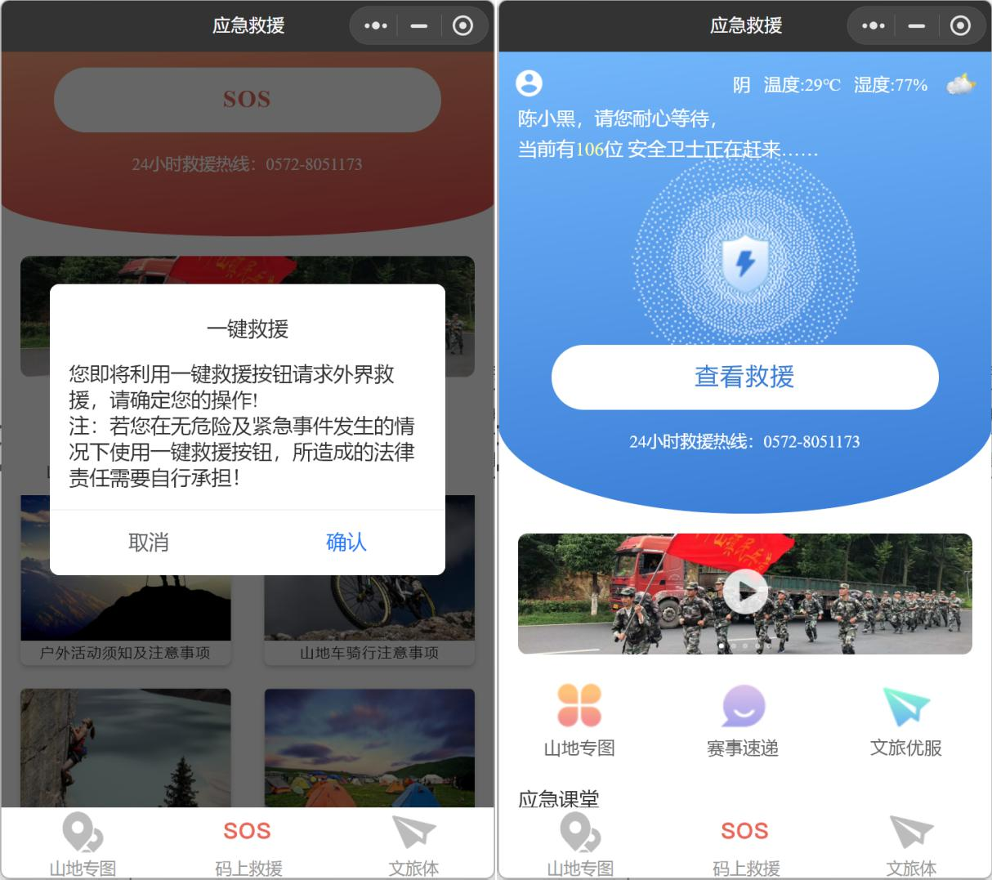

图 2_14 应急救援促发及正在救援页面

1. 定位信息查看

点击一键救援后显示救援发起弹窗，确认发起救援后，系统自动抓取用户目前所在位置信息等数据，并将所抓取的信息发送至安全卫士的应急救援端。

1. 基本信息推送

点击一键救援后显示救援发起弹窗，确认发起救援后，系统自动抓取用户名称、联系方式等基本信息并将所抓取的数据发送至安全卫生的应急救援端。

1. 救援情况实时查看

用户可通过正在救援窗口的“查看救援”按钮查看周边响应救援的安全卫士的位置信息、姓名及距离，以及救援队长的联系方式，若有其他情况可主动联系救援队长进行说明。

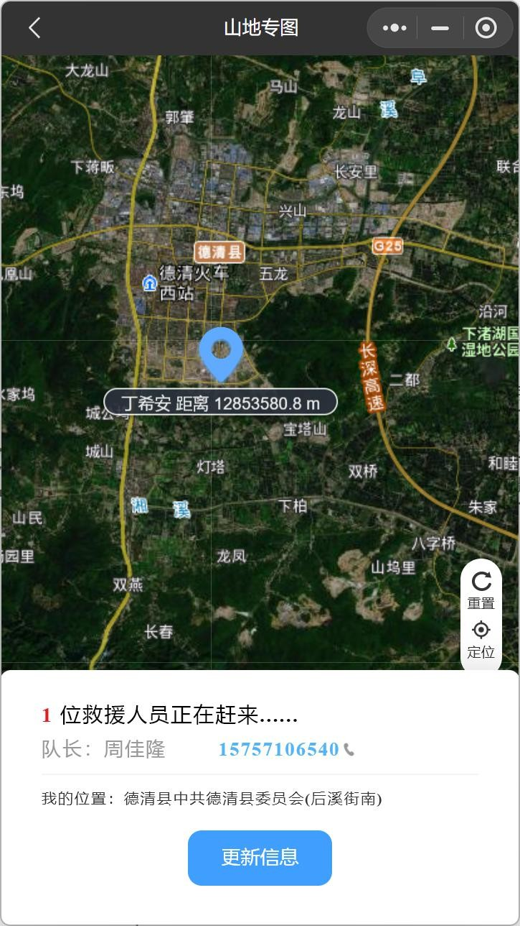

图 2_15 应急救援查看

1. 救援信息更新编辑

如果周围情况及环境较为复杂，用户可更新救援信息，点击更新信息后可对救援人数、情况概述、现场照片、现场视频进行填写及上传，信息更新后将立即推送至应急救援端的救援信息中，救援人员可共享该部分数据。

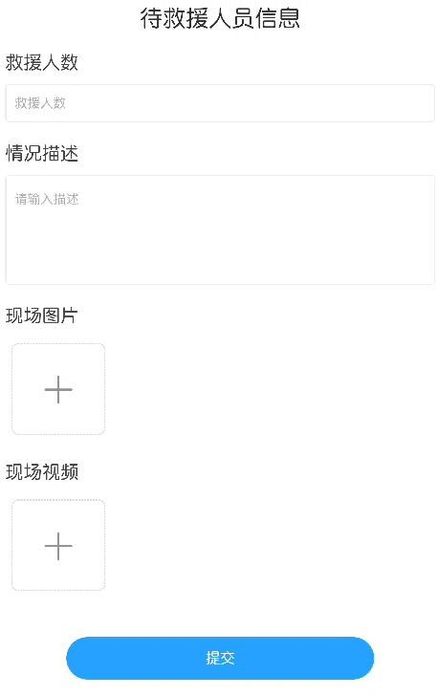

图 2_16 应急救援数据更新

1. 周边救援人员查看

通过实时定位数据，实时监测周围在线的救援人员数量，并推送至游客端， 游客进入该页面就可见到周边的安全卫士人数。

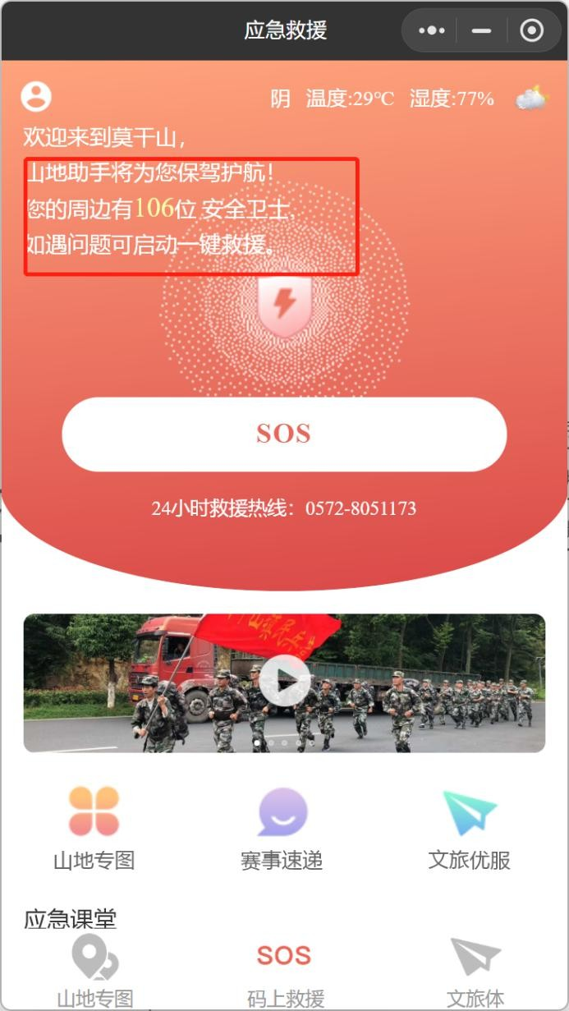

图 2_17 周边救援人员说明

* 1. 一键拨打

点击 24 小时救援热线的电话号码，自动唤起拨号页面，向 24 小时值班室拨打电话，支持 110、120、119 等电话拨打。

* 1. 天气信息预告

接入德清天气，实时查看莫干山天气详情和恶劣天气进行实时推送功能。

* + 1. 天气详情

对莫干山详细天气情况进行推送，包括天气情况、温度、湿度、风速、可见度、气压、旅游建议等信息。

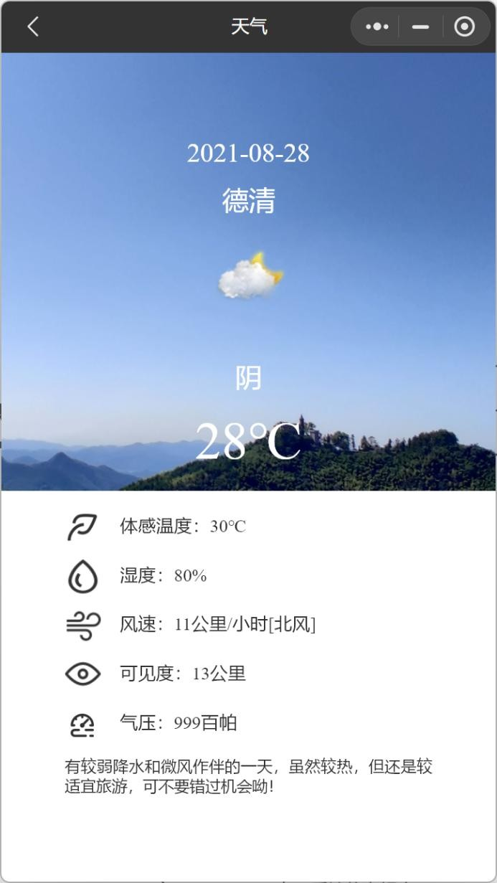

图 2_18 天气详情页面

* + 1. 恶劣天气推送

对暴雨、台风等恶劣天气实时预警推送通知。

* 1. 路书推送

实时获取用户位置信息，并针对用户即将周围的无信号点位、路滑、分岔口进行文字通知及语音预警，提醒游客注意周边安全。

* 1. **关键技术**

数据采集整理技术

多并发云数据管理技术

德清县山地旅游服务系统-软件设计书

## 系统功能设计

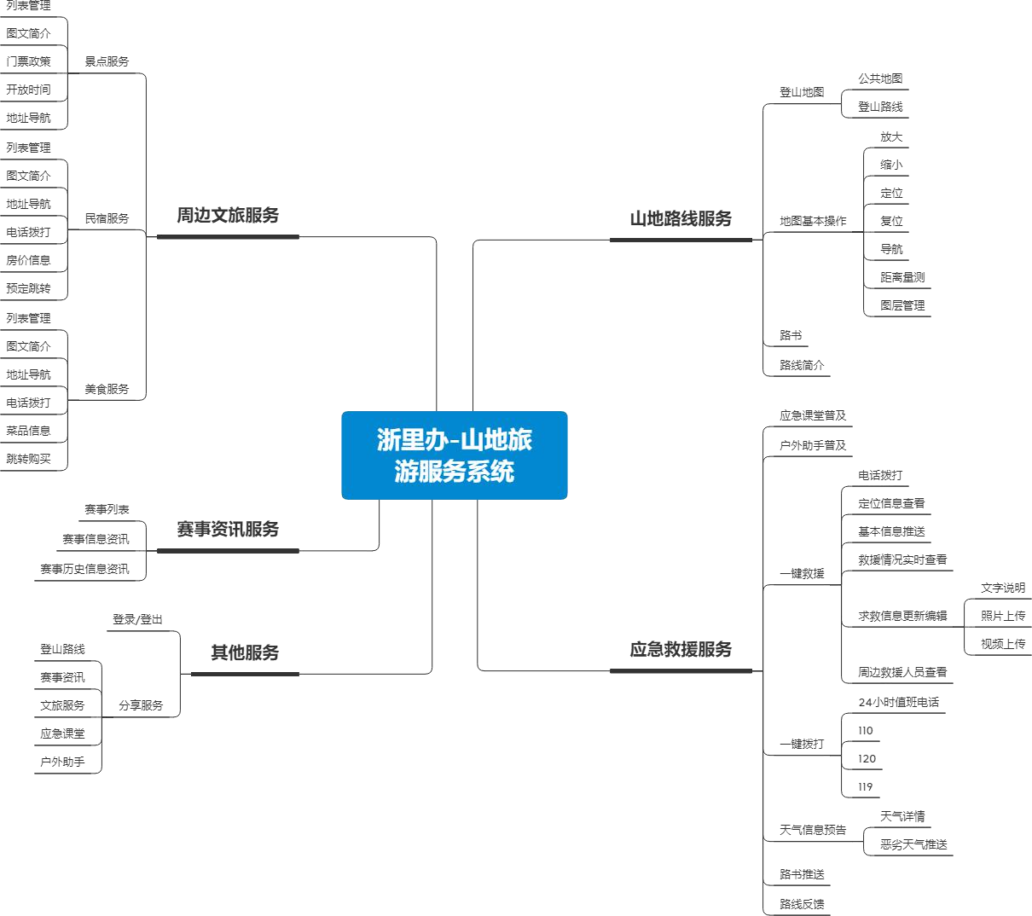

图 4- 2 系统功能设计

- 16 -

# 安心游浙山

## 码上救援

### 页面描述

为小程序刚进入的首页，主要包括个人中心按钮、天气预警、周边情况说明、SOS救援按钮、宣传图片视频、应急课堂、户外助手等内容。

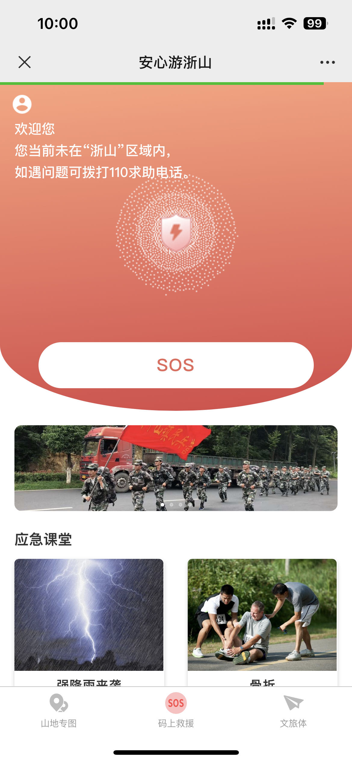

### 个人中心

实现用户登录信息获取和用户个人救援历史数据信息查看；

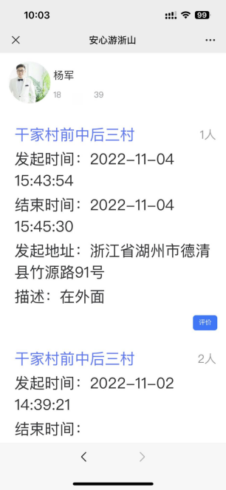

### 救援评价

用户针对自身发起的，且已完成的救援活动进行评价；

评价需要对救援进行打星，并填写评价内容。

点击提交后提交救援评价，并将该历史救援活动从列表中删除。

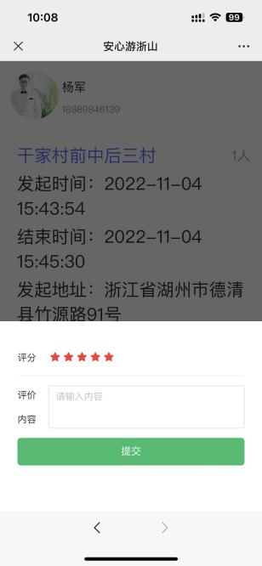

### 天气预警

实现基于游客所在位置，展示所在位置的天气信息；

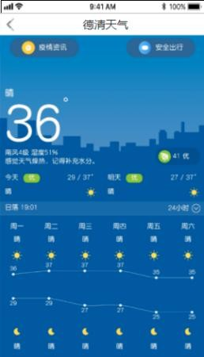

### 网格外说明

实现基于游客所在位置，判断是否处于网格内，展示对应内容；

捕捉游客位置，判断是否处于网格内部，若未在网格区域，则提示“欢迎您来到***， 当前未在“浙山”区域内，如遇问题可拨打 110 求助电话”。点击 SOS 后，弹出 110、120、119 的救援电话拨打弹窗；点击对应电话，实现拨打电话。

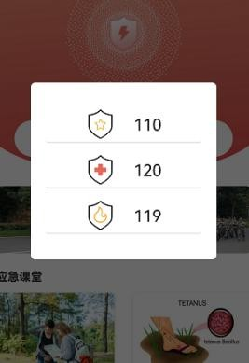

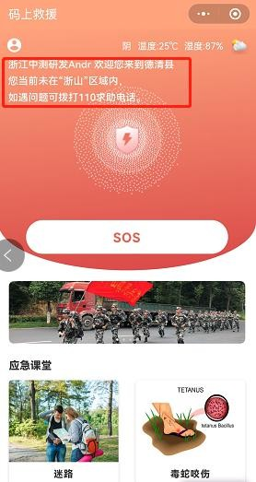

### 网格内说明

实现基于游客所在位置，判断是否处于网格内，展示对应内容；

捕捉游客位置，判断是否处于网格内部，若处于网格区域，则提示“欢迎您来到***， 山地助手将为您保驾护航！您周边有*位安全卫士，如遇问题可启动一键救援”。点击 SOS 后，弹出救援发起提示弹窗；点击确认后，自动捕捉用户所在位置以及联系方式，后发起救援；点击取消后隐藏提示弹窗；若用户处于未登录情况下需要先获取用户信息及联系方式。

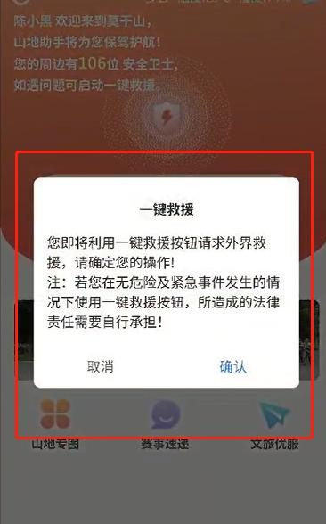

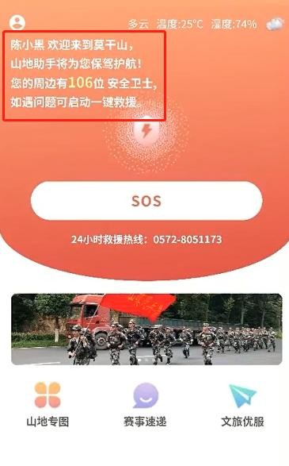

### 查看救援

用户可查看已响应的周边救援人员，并对自身所在环境信息进行更新；进入救援地图页面，自动定位至用户所在位置；展示响应救援人数、救援队长基本信息（名称、联系方式）周边救援人员位置信息， 点击可查看人员的姓名、距离、电话等基本信息；点击重置，拉高镜头缩放地图，查看更多的位置信息；点击定位按钮，放大地图并定位至用户所在位置；点击现场情况更新进入现场情况更新页面。

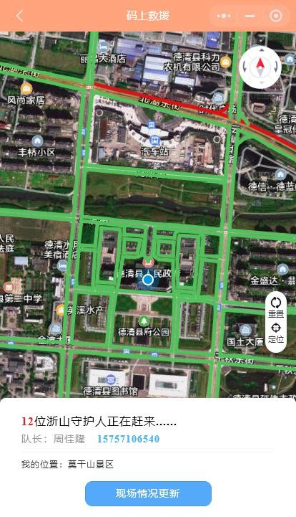

### 现场情况更新

用户对救援所在区域环境进行更新；进入现场情况更新页面输入待救人数、情况描述等信息；上传周边环境照片及视频；点击提交后提交救援信息。

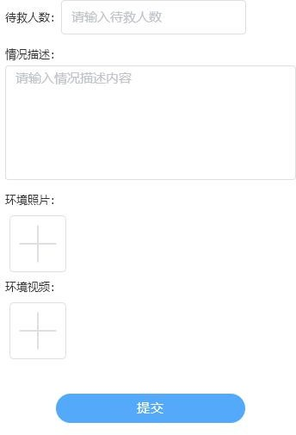

### 救援评价

参与救援活动的救援人员皆点击完成救援后弹出救援评价弹窗；当所有参与该场救援的救援人员都完成救援后，自动弹出救援评价弹窗；填写救援评分及评价内容后进行提交救援评价。

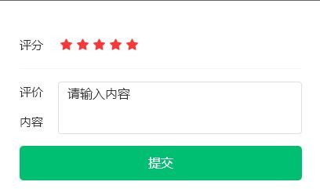

### 宣传图片

以图片的形式展现莫干山现有应急救援力量，点击播放救援视频；点击图片播放救援宣传视频，支持视频全屏播放。

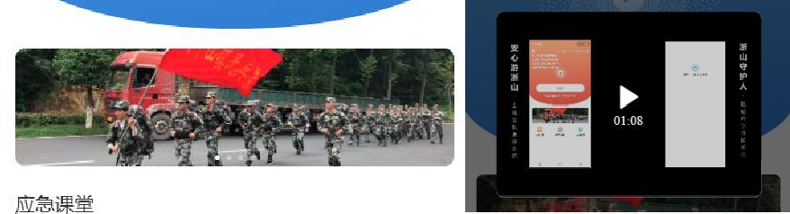

### 应急课堂

首页以列表的形式展示应急课堂列表，点击可查看详情；以列表的形式展示应急课堂数据，包括封面图、标题；点击对应的应急课堂查看对应应急课堂的详细信息。其包括封面图、标题、富文本；点击分享按钮进行分享。

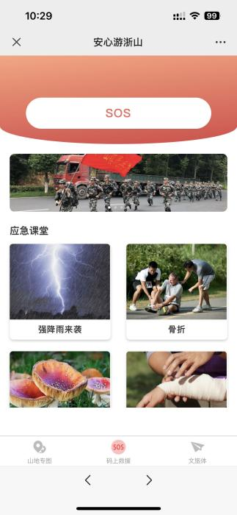

### 户外助手

首页以列表的形式展示户外助手列表，点击可查看详情；以列表的形式展示户外助手数据，包括封面图、标题；点击对应的户外助手查看对应应急课堂的详细信息。其包括封面图、标题、富文本；点击分享按钮进行分享。

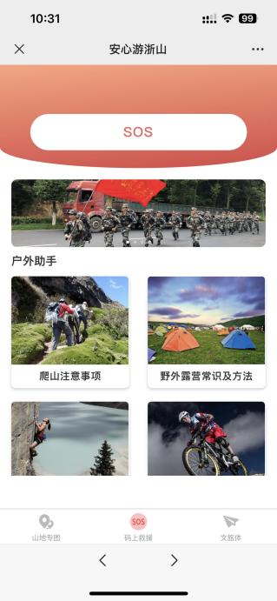

## 山地专图

### 页面描述

以遥感地图为底图，将美宿、美景、停车场、公共厕所等图层叠加于地图上，实

现地图基本操作及路线信息查看等功能。山地专图页面默认打开美宿标签，展开美宿图层；

地图展示该点图标及名称；美宿点位在地图上聚合，防止点位过多页面混乱；点击美宿点位后进入美宿详情页面。

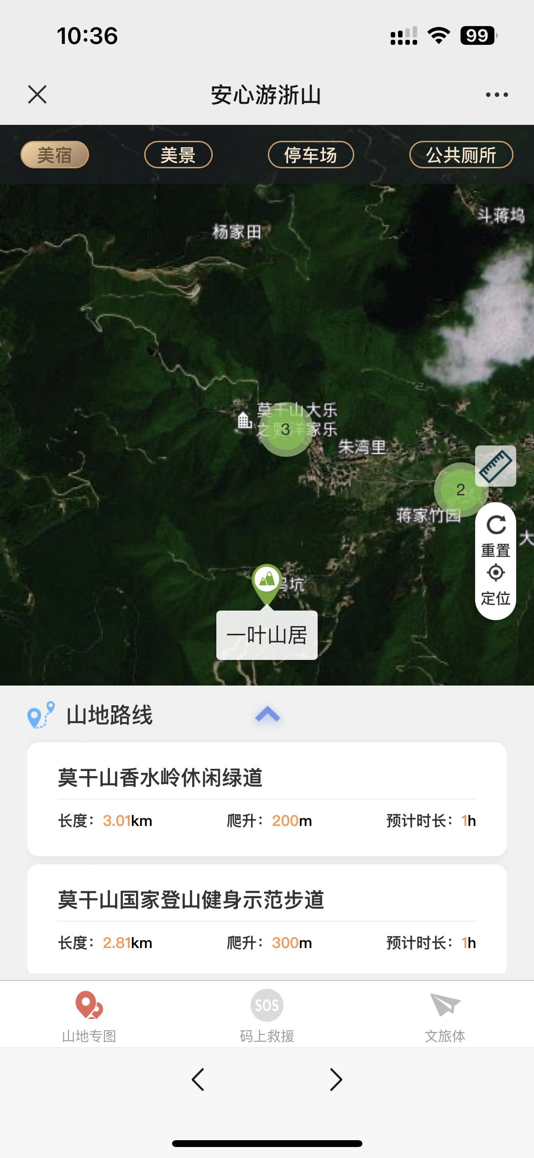

### 美宿

地图展示美宿位置及点位信息；山地专图页面默认打开美宿标签，展开美宿图层；地图展示该点图标及名称；美宿点位在地图上聚合，防止点位过多页面混乱；点击美宿点位后进入美宿详情页面。



### 美宿详情页

美宿详情页面展示对应民宿的详细资料，实现部分辅助功能。页面展示封面图、名称、距离、标签、电话、地址及富文本简介等信息；距离为用户与其之间的实时直线距离；电话部分点击电话实现唤起拨号页面；地址部分实现点击地址及导航按钮，跳转第三方导航、路线规划页面。

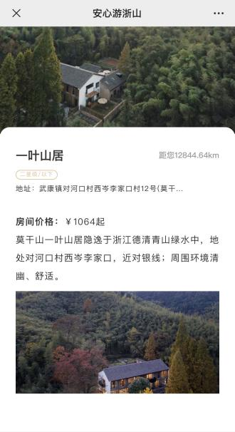

### 美景

地图展示美景位置及点位信息；点击上方美景标签，展开美景地图图层；地图展示该点图标及名称；美景点位在地图上聚合，防止点位过多页面混乱；点击美景点位后进入美景详情页面。

### 美景详情页

美景详情页面展示对应民宿的详细资料，实现部分辅助功能。页面展示封面图、名称、距离、电话、地址及富文本简介等信息；距离为用户与其之间的实时直线距离；电话部分点击电话实现唤起拨号页面；地址部分实现点击地址及导航按钮，跳转第三方导航、路线规划页面。

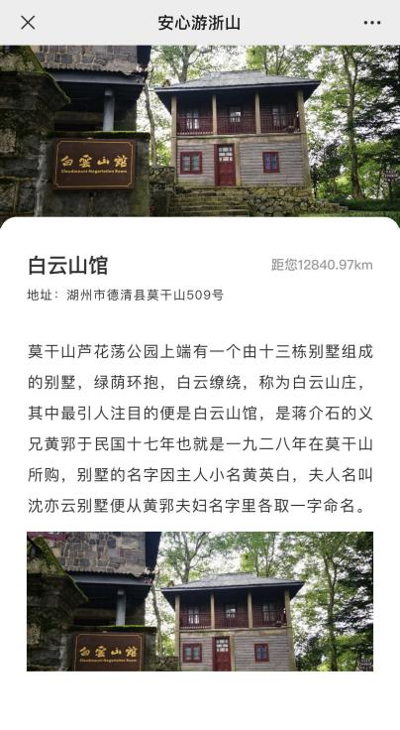

### 停车场

地图展示停车场位置及点位信息；点击停车场标签，展开地图停车场图层；地图展示该点图标及名称；停车场点位在地图上聚合，防止点位过多页面混乱；点击停车场点位后进入第三方导航、路线规划页面。

### 公共厕所

地图展示公共厕所位置及点位信息；点击公共厕所标签，展开地图公共厕所图层；地图展示该点图标及名称；公共厕所点位在地图上聚合，防止点位过多页面混乱；点击公共厕所点位后进入第三方导航、路线规划页面。

### 路线列表

以列表的形式展示所有路线的基本信息，列表默认收起，收起时至少展示一条数据；列表项的数据包含路线名称、长度、爬升、预计时长的数据。其中数字的数据应该加粗并使用不同色调突出显示，单位应该加粗显示；路线名称过长导致显示不全时，超出文字以省略号的形式展现。点击上滑图标展开列表，列表展开后，当数据超出列表区域时，同时上滑查看数据；

### 路线详情

展示路线详细信息数据，实现详细信息页面对应功能；上滑路线简介页面，查看路线的详细信息，包括路线类型、全长、预计时长、累计爬升、最高海拔、登山须知、简介等内容；其中登山须知和简介内容为富文本内容。路线及起终点名称过长导致显示不全时，超出文字以省略号的形式展现，下方路线数据若为空，则展示“--”内容；滑动时仅富文本区域滑动。

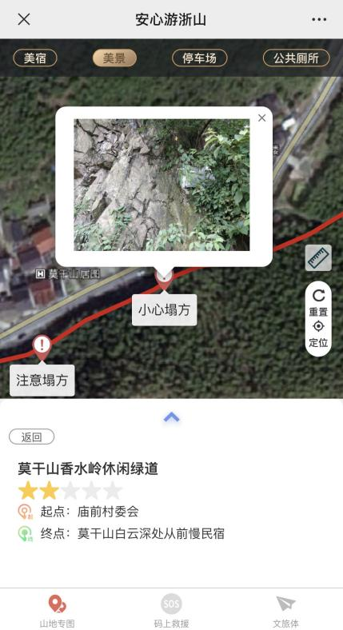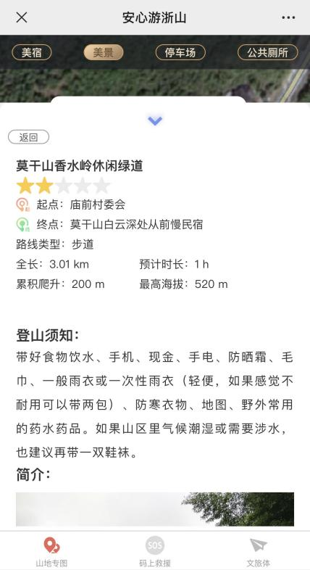

### 路线反馈

通过问题填写、选取点位等功能提交路线上所出现的问题；点击路线列表中的反馈按钮进入路线反馈页面；路线反馈页面需要填写反馈问题及内容描述，点击点位选择框，进入点位选取页面， 选择问题所在的地理位置点位，点击确认确认选点后确认选取该点。确认选取该点后返回路线反馈页面，并显示所在点位文本地址。点击提交后，弹出反馈提交成功弹窗，点击确认后，返回山地专图页面。

## 文旅体服务

### 页面描述

赛事速递及浙里优选两大部分，赛事速递主要展示最新五条赛事信息，并呈现 5 秒间隔轮播。显示内容主要包括比赛日期、赛事标题、地点、距离组别。标题及地址不支持折行显示，超出部分显示省略号；浙里优选主要显示周边美景、美宿、美食等信息。

### 赛事速递

赛事资讯服务主要针对莫干山本地及国际化赛事的举办资讯进行推送，实现其赛事列表、赛事资讯发布、历史赛事查看等功能。列表的形式查看当前赛事信息及历史赛事信息，点击可查看赛事详情；通过文旅体页面赛事速递板块的“更多”按钮进入赛事列表。赛事列表页面的搜索主要对所有赛事数据的赛事标题进行搜索。赛事列表页面需要区分当前赛事及历史赛事，历史赛事展示比赛时间已过期的赛事数据。列表主要展示赛事名称、比赛时间、比赛地址等信息；点击赛事进入赛事详情页面，其中主要包括赛事标题、地址、赛事富文本详细内容， 赛事标题可拆行，当字数过多时拆行显示。点击地址进行导航，点击分享按钮实现该页面的分享。

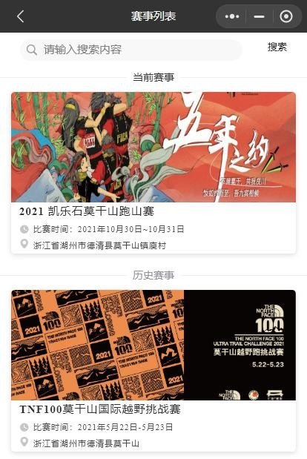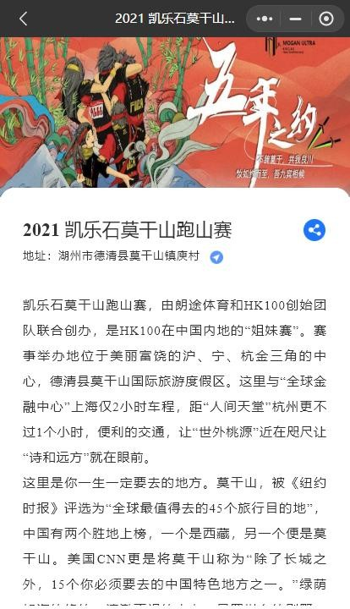

#### 赛事列表

通过“更多”按钮进入赛事列表页面，赛事列表展示赛事的封面图、标题、赛事时间、赛事地点信息。

#### 赛事信息资讯

通过赛事导航栏及赛事列表进入赛事信息资讯，赛事信息资讯主要展示赛事

### 浙里优选-美景

浙里优选默认展示美景板块数据，美景列表主要展示景点名称、距离位置信息。景点名称及地址不支持折行，若文字过多单行无法显示时，超出部分显示省略号，点击对应列表查看所选项详情，其中包含景点照片、景点标题、距离、联系方式、景点地址、开放时间、门票政策等信息。点击地址及导航图标进入第三方导航页面。点击联系方式，唤出拨打电话页面，

信息的图片、标题、地点及图文简介信息。

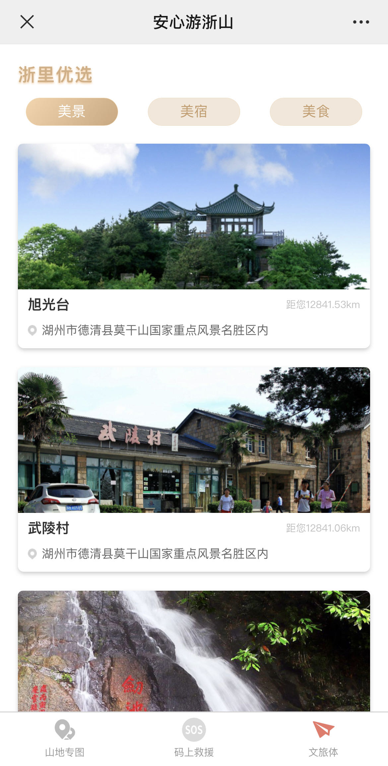

### 浙里优选-美宿

浙里优选点击美宿展示美宿板块数据，默认展示全部美宿信息，可点击对应标签切换至对应类型的民宿。其中包括“全部”、“白金宿”、“金宿”、“银宿”、“优品” 五个类别，列表主要展示美宿的封面图、名称、距离、特色标签、地址信息，其中民宿名称及地址不支持折行，若文字过多单行无法显示时，超出部分显示省略号。点击对应列表查看所选项详情，其中包含民宿照片、民宿名称、距离、特色标签、联系方式、地址、富文本简介等。点击地址及导航图标进入第三方导航页面。点击联系方式，唤出拨打电话页面。

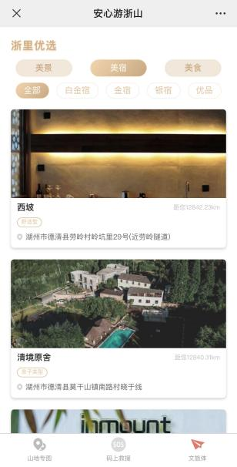

### 浙里优选-美食

浙里优选点击美食展示美食板块数据，以列表的形式展示所有美食信息。列表主要展示美食的封面图、名称；其中名称不支持折行，若文字过多单行无法显示时，超出部分显示省略号。点击对应列表查看所选项详情，其中包含照片、名称、原料及制法的富文本简介。

# 浙山守护人

## 登录

在未登录过浙山守护人的情况下，进入浙山守护人优先进入登录页面。登录页面需要输入账号及密码。点击记住密码，选中记住密码，退出登录后显示密码。点击自动登录后，自动勾选记住密码，且用户进入软件后自动进入该账户的救援地图页面。

## 救援地图

### 地图基本操作

实现用户双指向外拉伸时地图的放大操作，实现用户双指向内拉伸时地图的缩小操作，通过地图上的定位按钮，实现用户实时位置抓取，并在地图展示其位置，通过地图上的复位按钮，实现地图恢复到最初位置，实现地图上两个点位之间距离的基本量测，在地图上展示当前地图的缩放层级所对应的比例尺。

### 救援信息查看

当有求救信息发出时，APP 发送救援信息通知，进入救援地图页面时展示个人位置及求救位置，下方显示救援事件数量、姓名、联系方式、地址。包含“响应救援”、“暂不响应”按钮，点击暂不响应按钮，弹出原因填写弹窗，提交原因后，取消该救援预警，点击响应救援，按钮变成查看详情按钮，且右上方出现完成救援按钮。

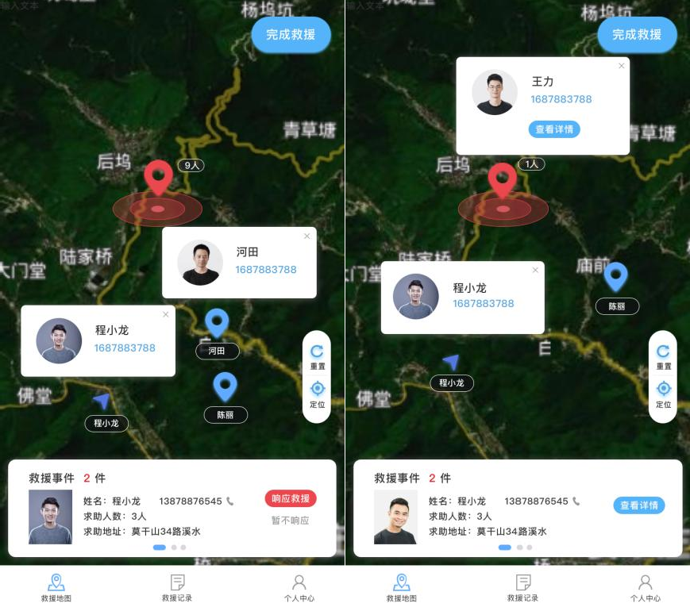

### 查看详情

点击查看详情进入详情页面，待救人员信息默认展示最新的求救人员信息，点击展开历史待救人员信息，待救人员信息中的图片点击全屏查看，全屏查看时可支持图片的放大，单机屏幕时退出，待救人员信息中的视频点击全屏查看，救援记录默认收起，每一条救援记录仅展示记录提交时间及上报人员姓名，点击展开救援记录详情，包括描述、现场照片/视频等。图片及视频可全屏播放

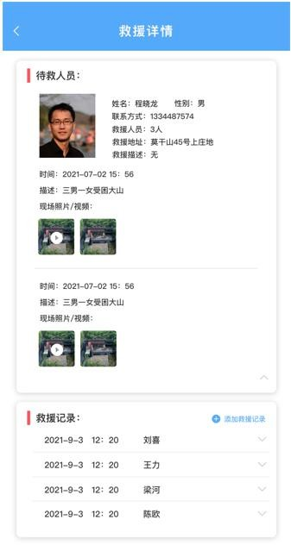

### 信息上报

通过救援详情页面的“添加救援记录”进入，描述中填写文本时可进行换行操作，照片视频上传可上传多个（无限制），照片视频上传可通过唤起摄像头实时录制，也可以上传本地文件，点击提交后提交数据，点击取消后取消上报数据。

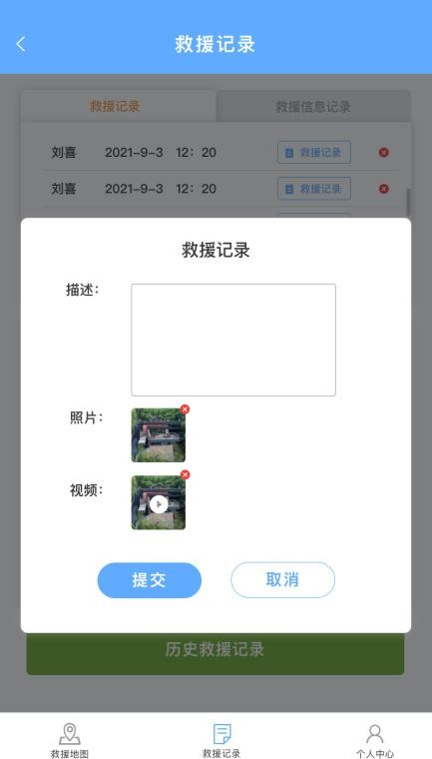

### 完成救援

完成救援后点击右上方完成救援按钮，上报救援完成记录，完成此次救援。点击完成救援按钮，弹出完成救援弹窗，点击确认后，跳转救援信息上报，填写完成救援记录，完成此次救援。

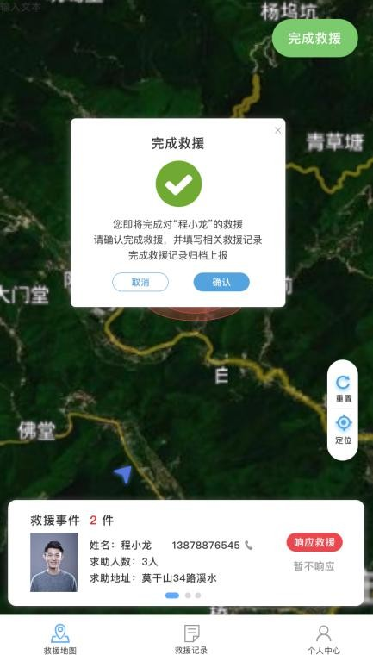

## 救援记录

### 页面描述

展示对应账号参与救援的所有记录；其中每一条数据包括求救人员名字、救援发起时间、救援结束时间、求救人数的信息；列表按照发起时间成倒序排列。

### 详情查看

点击历史救援列表项进入详情页面，待救人员信息默认展示最新的求救人员信息，点击 展开历史待救人员信息，待救人员信息中的图片点击全屏查看，全屏查看时可支持图片的放大，单机屏幕时退出，待救人员信息中的视频点击全屏查看，救援记录默认收起，每一条救援记录仅展示记录提交时间及上报人员姓名，点击展开救援记录详情，包括描述、现场照片/视频等。图片及视频可全屏播放。

## 个人中心

### 页面描述

展示用户个人的头像、姓名、电话、岗位、所属网格、评分等数据，以及一个退出登录按钮。

### 退出登录

点击退出登录返回登陆页面，退出登录；

# 浙山一张图

## 页面描述

浙山一张图应急救援系统联动“安心游浙山”及“浙山守护人”APP，实时掌握救援人 员分布、求救人员位置等救援信息，其中包括图层管理、应急救援队伍组织架构、救援宣传 视频、应急救援中、游客分析等模块。该部分基于浙江天地图地图，叠加网格化地图数据，结合求救人员、救援人员等位置信息，实现救援地图、救援人员信息查看、求救人员信息查等功能；

## 系统状态栏

时间展示当前时间，需要展示年、月、日、时、分、秒数据，天气展示当前天气情况，包含温度、气象类型、风级类型、气象图标等内容，预警信息主要针对强对流天气德清县气象局所推送的预警信息进行展示，若 12 小时内无预警信息便隐藏，后台管理跳转为一个跳转按钮，点击即跳转管理后台，点击地图纯净模式按钮。将两边数据看板收起，仅展示地图及地图上的点位数据。

## 图层管理

默认打开预警点位，展示救援人员的报警信息，路线数据展示系统中全省的山地路线，包括路线矢量数据及路线上的标注点位，标注点位过多时以聚合的状态展示。点击可查看标注点位的信息，景点展示系统中的景点数据，景点点位过于密集是呈现聚合状态，民宿展示系统中的民宿数据，民宿点位过于密集是呈现聚合状态，公共附属设备展示卫生间及停车场数据，两者点位过于密集时呈现聚合状态。

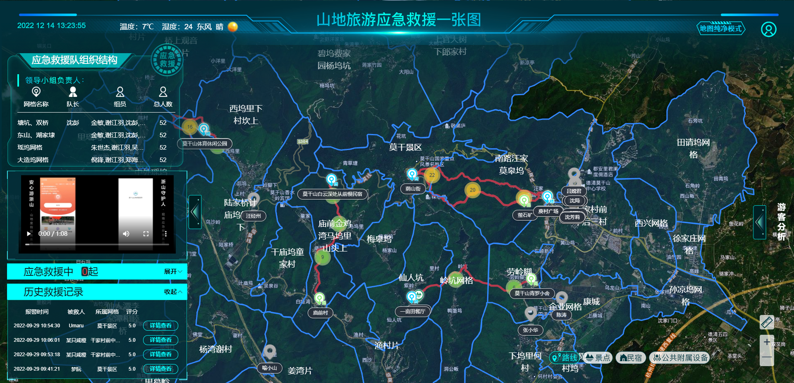

## 地图基本操作

(1)放大:滚动鼠标滚轮或点击放大按钮实现界面中心地图放大一级，最大放大至 18 级。

(2)缩小:滚动鼠标滚轮或点击缩小按钮实现界面中心地图缩小一级，最小缩小至 1 级。

(3)测量:点击测量按钮，按钮成激活状态，点击图上点位进行测距，双击后展示测距结果，最后点击测距按钮结束距离测量。

## 应急救援队组织架构

接入后台管理系统中的数据，展示网格名称、队长、组员、总人数信息；网格名称最多展示五个字，超出部分以“...”的形式展示。组员仅展示 7 个字，人员之间以“，”隔开，超出部分以“...”的形式展示。

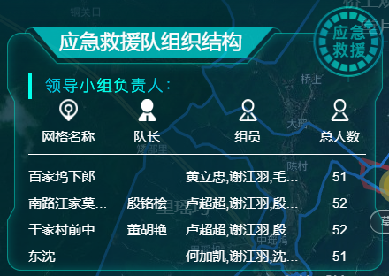

## 救援宣传视频

救援宣传视频默认暂停,可实现救援宣传视频的暂停/播放、静音、全屏播放、画中画、播放速度等视频播放调整。实现视频的下载功能。

## 应急救援中

当有救援活动时，进入系统默认该部分展开；无救援活动时该部分关闭，展开历史救援信息,应急救援中展示目前的应急救援事件数量，点击展开后展开该窗口，展示当前救援活动的待救人员信息，包括姓名、性别、人数、联系方式、发起时间、地址信息,当所发生的救援事件不止一件时，可通过左右两边按钮切换救援事件简介,点击“查看详情”查看该救援的详细信息,查看详情可查看其救援发起时间、救援信息、求救历史信息（时间、描述信息）、救援记录信息（人员名称、时间、描述信息）等,点击“详情展开”展开救援详情，可查看救援历史信息及救援记录历史的详细信息， 包括时间、详情描述、现场照片/视频,点击详情中的图片及视频可全屏查看。

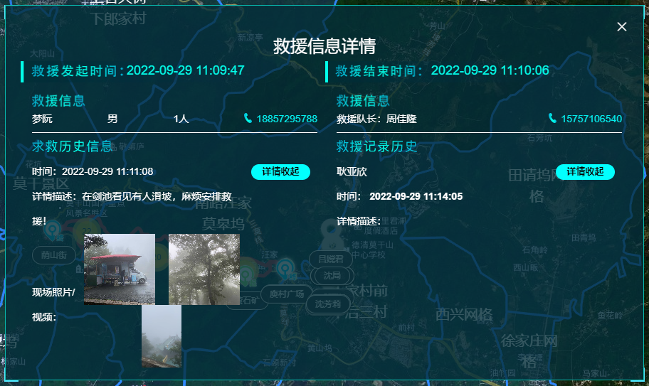

## 历史救援记录

(1)以列表的形式，查看已完成的历史救援活动，包括报警时间、被救人、所属网格、评分等信息。

(2)点击详情查看，查看已完成救援详情，包括救援发起时间、救援结束时间、查看详情可查看其救援发起时间、救援信息、求救历史信息（时间、描述信息）、救援记录信息（人员名称、时间、描述信息）等；

(3)点击“详情展开”展开救援详情，可查看救援历史信息及救援记录历史的详细信息， 包括时间、详情描述、现场照片/视频；

(4)点击详情中的图片及视频可全屏查看。

## 游客分析

基于游客数据对其各路线游客进行分析

## 地图纯净模式

点击系统上方状态栏上方的“地图纯净模式”，将两侧面板收起

# 后台管理系统

后台管理系统是面向管理员打造的PC端管理系统，主要实现应急救援管控、路线路书更新、应急课堂更新、户外助手更新、一键拨打更新、路线反馈信息管理、文旅服务信息管理、赛事资讯更新、用户管理、权限管理等功能。

## 登录

(1)输入网址后，打开账号密码输入页面；

(2)输入账号密码后点击登录，进入系统首页;

(3)当输入密码或账号错误时，在对应的输入框下提示账号或者密码错误;

## 首页

(1)登录系统后默认进入首页；

(2)首页展示普通用户、救援人员、路线专图、救援事件的数量；分析网格人员（网格员、属地治保员、片区民警、消防队）的数量；分析小程序数据日趋势（打开次数、访问次数、访问人数、新用户数、人均停留时长、次均停留时长、平均访问深度）;

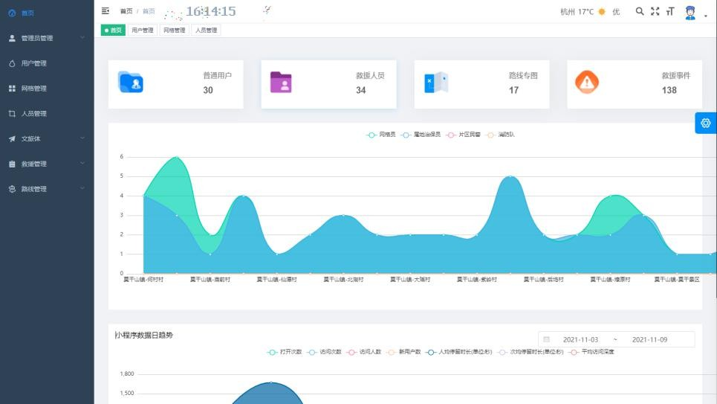

## 路线路书更新

对山地旅游服务系统游客端的路线路书数据进行管理，主要包含对路线路书数据的列表查看、详情查看、新增导入、修改、删除、搜索。

* 1. **列表查看**

以列表的形式查看所有路线路书，其中字段包括序号、名称、起点、终点、全长等数据。

* 1. **详情查看**

通过对应的列表项可查看对应路书的详细数据，包括名称、起点、终点、全长、路况类型、爬升、最高海拔、难度、图文简介等数据。

* 1. **新增导入**

实现路线路书数据的新增，包括名称、起点、终点、全长、路况类型、爬升、最高海拔、难度、图文简介等数据字段。

* 1. **修改**

实现对已新增路线的内容修改，包括名称、起点、终点、全长、路况类型、爬升、最高海拔、难度、图文简介等数据字段。

* 1. **删除**

实现路线路书数据的删除。

* 1. **搜索**

通过路线路书的名称对其进行模糊搜索。

## 应急课堂更新

对山地旅游服务系统游客端的应急课堂数据进行管理，主要包含对应急课堂数据的列表查看、详情查看、新增、修改、删除、搜索。

* 1. **列表查看**

以列表的形式查看所有应急课堂，其中字段包括序号、名称、等数据。

* 1. **详情查看**

通过对应的列表项可查看对应应急课堂的详细数据，包括名称、图文简介等数据。

* 1. **新增**

实现应急课堂数据的新增，包括名称、图文简介等数据。

* 1. **修改**

实现对已新增应急课堂的内容修改，包括名称、图文简介等数据字段。

* 1. **删除**

实现应急课堂数据的删除。

* 1. **搜索**

通过应急课堂的名称对其进行模糊搜索

## 户外助手更新

对山地旅游服务系统游客端的户外助手数据进行管理，主要包含对户外助手数据的列表查看、详情查看、新增、修改、删除、搜索。

* 1. **列表查看**

以列表的形式查看所有户外助手，其中字段包括序号、名称等数据。

* 1. **详情查看**

通过对应的列表项可查看对应户外助手的详细数据，包括名称、图文简介等数据。

* 1. **新增**

实现户外助手数据的新增，包括名称、图文简介等数据。

* 1. **修改**

实现对已新增户外助手的内容修改，包括名称、图文简介等数据字段。

* 1. **删除**

实现户外助手数据的删除。

* 1. **搜索**

通过户外助手的名称对其进行模糊搜索。

## 一键拨打信息更新

对山地旅游服务系统游客端的一键拨打号码数据进行管理，主要包含一键拨打电话的修改、删除。

* 1. **新增**

实现一键拨打电话数据的新增。

* 1. **修改**

实现对一键拨打电话的内容修改。

* 1. **删除**

实现一键拨打电话数据的删除。

* 1. **搜索**

实现一键拨打电话数据的查询。

## 路线反馈信息管理

对山地旅游服务系统游客端的路线反馈数据进行管理，主要包含对路线反馈数据的列表查看、详情查看、搜索、应用。

* 1. **列表查看**

以列表的形式查看所有路线反馈，其中字段包括序号、名称、上传时间、详细说明等字段。

* 1. **详情查看**

通过对应的列表项可查看对应路线反馈的详细数据，包括名称、详细说明、点位等数据。

* 1. **应用**

通过应用实现将该路线反馈点位加入路线中，成为标注点。

* 1. **搜索**

通过应急课堂的名称对其进行模糊搜索。

## 文旅服务信息更新

对山地旅游服务系统游客端的文旅体及公共服务设施数据进行管理，主要包含对应急课堂数据的列表查看、详情查看、新增、修改、删除、搜索、筛选。

* 1. **列表查看**

以列表的形式查看景点、民宿、美食、公共服务设施等数据，其中字段包括序号、名称、地址、房价等数据。

其中不同的类型展示字段如下：

景点：序号、名称、开放时间、地址； 民宿：序号、名称、电话、地址；

美食：序号、名称、电话、地； 公共服务设施：序号、名称。

* 1. **详情查看**

通过对应的列表项可查看对应应急课堂的详细数据，具体字段数据如下。景点：序号、名称、门票政策、开放时间、地址、图文、点位坐标等；

民宿：序号、名称、房价信息、电话、地址、图文、点位坐标等； 美食：序号、名称、菜品信息、电话、地址、图文、点位坐标等； 公共服务设施：序号、名称、点位坐标。

* 1. **新增**

实现景点、民宿、美食、公共服务设施等数据的新增，分别包含以下字段。景点：序号、名称、门票政策、开放时间、地址、图文、点位坐标等；

民宿：序号、名称、房价信息、电话、地址、图文、点位坐标等； 美食：序号、名称、菜品信息、电话、地址、图文、点位坐标等； 公共服务设施：序号、名称、点位坐标。

* 1. **修改**

实现景点、民宿、美食、公共服务设施等数据的修改，分别包含以下字段。景点：序号、名称、门票政策、开放时间、地址、图文、点位坐标等；

民宿：序号、名称、房价信息、电话、地址、图文、点位坐标等； 美食：序号、名称、菜品信息、电话、地址、图文、点位坐标等； 公共服务设施：序号、名称、点位坐标。

* 1. **删除**

实现景点、民宿、美食、公共服务设施等数据的删除。

* 1. **搜索**

通过景点、民宿、美食、公共服务设施等数据的名称对其进行模糊搜索。

* 1. **筛选**

对文旅服务信息数据进行景点、民宿、美食、卫生间、停车场进行筛选展示。

## 赛事资讯更新

对山地旅游服务系统游客端的赛事资讯数据进行管理，主要包含对赛事资讯数据的列表查看、详情查看、新增、修改、删除、搜索。

* 1. **列表查看**

以列表的形式查看所有赛事资讯，其中字段包括序号、标题、比赛时间等数据。

* 1. **详情查看**

通过对应的列表项可查看对应赛事资讯的详细数据，包括标题、比赛时间、比赛地址、图文简介等数据。

* 1. **新增**

实现赛事资讯数据新增，包括标题、比赛时间、比赛地址、图文简介等数据。

* 1. **修改**

实现对已新增赛制资讯的内容修改，包括标题、比赛时间、比赛地址、图文简介等数据。

* 1. **删除**

实现赛事资讯数据的删除。

* 1. **搜索**

通过赛事资讯的标题对其进行模糊搜索。

## 用戶管理

用户管理主要针对山地旅游服务系统的游客用户及应急救援端的救援人员进行管理。

* 1. **游客管理**

支持用户基本信息查看、查询、按用户最新使用时间排序等功能。

* + 1. 用户基本信息查看

以列表的形式查看用户的名称、联系方式等基本信息。

* + 1. 用户排序

支持按用户最新使用时间排序。

* + 1. 用户查询

实现按用户名称及联系方式进行模糊搜索。

* 1. **管理员管理**

支持相关救援队员信息、账户的更新维护管理，包括救援人员的列表查看、新增、修改、删除、搜索等功能。

* + 1. 列表查看

以列表的形式查看所有救援人员，其中字段包括序号、姓名、所属网格数据。

* + 1. 详情查看

实现救援人员的详情查看，其中字段包括序号、姓名、所属网格、联系方式、职务、密码等数据。

* + 1. 新增

实现救援人员数据新增，包括序号、姓名、所属网格、联系方式、职务、密码等数据字段。

* + 1. 修改

实现对已新增救援人员的内容修改，包括序号、姓名、所属网格、联系方式、职务、密码等数据字段。

* + 1. 删除

实现救援人员数据的删除。

* + 1. 搜索

通过救援人员名称对其进行模糊搜索。

## 权限管理

权限管理主要对可登录应急救援一张图的账号进行管理，支持角色、用户及权限管理，包括管理员管理、权限分配两部分。

* 1. **管理员管理**

支持应急救援一张图管理系统管理员账号的新增、修改、删除。

* 1. **权限分配**

对管理员账号进行对应权限的分配。

# 数据库设计

数据库建设包括底图数据服务和救援系统数据的建设，按空间数据规范化、整合、集成的原则，有序开展各类空间数据的建设。

## 数学基础

底图数据统一采用CGCS2000坐标系，高程基准采用1985高程基准。

## 数据库

### 整体设计

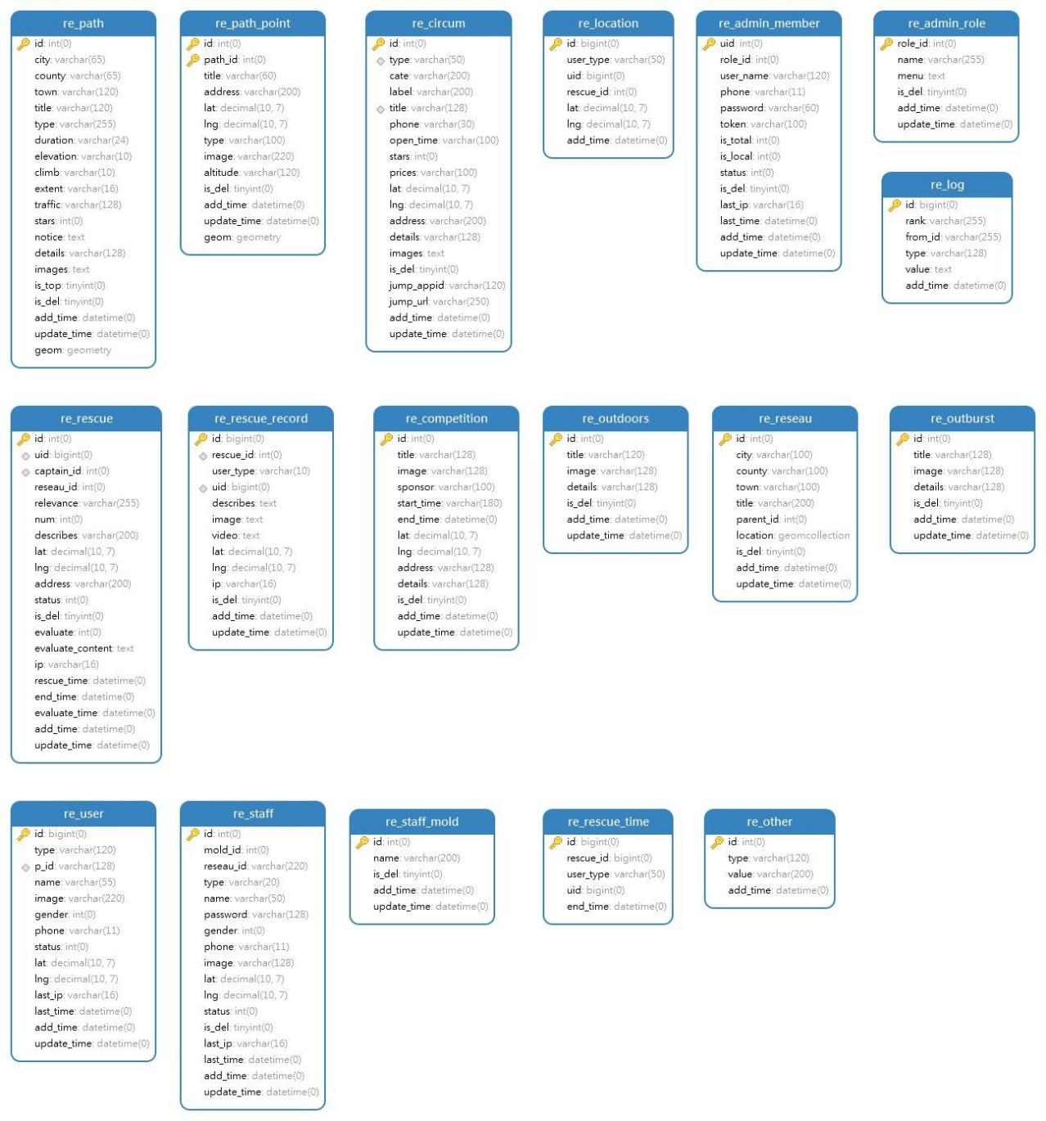

图 6- 13 数据库 E-R 图

### 属性表设计

管理员表保存系统的管理员信息。

表 7-1 管理员表

|  |  |  |  |  |
| --- | --- | --- | --- | --- |
| **字段名** | **中文名** | **可否为**  **空** | **字段类型** | **说明** |
| uid | 用户 ID | 否 | int | 主键 |

|  |  |  |  |  |
| --- | --- | --- | --- | --- |
| role_id | 角色 ID | 否 | int |  |
| user_name | 用户名 | 否 | varchar(120) |  |
| phone | 电话 | 否 | varchar(11) |  |
| password | 密码 | 否 | varchar(60) |  |
| token | 密匙 | 否 | varchar(100) |  |
| is_total | 是否总管理员 | 否 | int | 1:总管理员 |
| is_local | 是否本地用户 | 否 | int | 1:本地用户 |
| status | 状态 | 否 | Int |  |
| is_del | 是否删除 | 否 | tinyint | 1:删除 |
| last_ip | 最后一次登录 ip | 可 | varchar(16) |  |
| last_time | 最后一次登录时间 | 可 | datetime |  |
| add_time | 添加时间 | 否 | datetime |  |
| update_time | 更新时间 | 可 | datetime |  |

表 7-1 角色表

|  |  |  |  |  |
| --- | --- | --- | --- | --- |
| **字段名** | **中文名** | **可否为空** | **字段类型** | **说明** |
| role_id | 角色 ID | 否 | int | 主键 |
| name | 角色名称 | 否 | varchar(255) |  |
| menu | 权限列表 | 否 | text |  |
| is_del | 是否删除 | 否 | tinyint | 1:删除 |
| add_time | 添加时间 | 否 | datetime |  |
| update_time | 更新时间 | 可 | datetime |  |

表 7-2 文旅资讯表

|  |  |  |  |  |
| --- | --- | --- | --- | --- |
| **字段名** | **中文名** | **可否为空** | **字段类型** | **说明** |
| id | ID | 否 | int(11) | 主键 |
| type | 类型 | 否 | varchar(50) |  |
| cate | 分类 | 可 | varchar(200) |  |
| label | 标签 | 可 | varchar(200) |  |
| title | 标题 | 否 | varchar(128) |  |
| phone | 联系电话 | 可 | varchar(30) |  |
| open_time | 开发时间 | 可 | varchar(100) |  |
| stars | 星级 | 可 | int |  |
| prices | 价格区间 | 可 | varchar(100) |  |
| lat | 经度 | 否 | decimal(10,7) |  |
| lng | 纬度 | 否 | decimal(10,7) |  |
| address | 地址 | 否 | varchar(200) |  |
| details | 详情 | 否 | varchar(128) |  |
| images | 图片组 | 否 | text |  |
| is_del | 是否删除 | 否 | tinyint | 1:删除 |
| jump_appid | appid | 可 | varchar(120) | 需要跳转的 appid |
| jump_url | url | 可 | varchar(250) | 需要跳转的 url |
| add_time | 添加时间 | 否 | datetime |  |
| update_time | 更新时间 | 可 | datetime |  |

表 7-2 赛事表

|  |  |  |  |  |
| --- | --- | --- | --- | --- |
| **字段名** | **中文名** | **可否为空** | **字段类型** | **说明** |
| id | ID | 否 | int(11) | 主键 |
| title | 标题 | 否 | varchar(128) |  |
| image | 封面 | 否 | varchar(128) |  |
| sponsor | 主办方 | 否 | varchar(100) |  |
| start_time | 开始时间 | 否 | datetime |  |
| end_time | 结束时间 | 否 | datetime |  |
| lat | 经度 | 否 | decimal(10,7) |  |
| lng | 纬度 | 否 | decimal(10,7) |  |
| address | 地址 | 否 | varchar(200) |  |
| details | 详情 | 否 | varchar(128) |  |
| is_del | 是否删除 | 否 | tinyint | 1:删除 |
| add_time | 添加时间 | 否 | datetime |  |
| update_time | 更新时间 | 可 | datetime |  |

表 7-5 历史位置记录表

|  |  |  |  |  |
| --- | --- | --- | --- | --- |
| **字段名** | **中文名** | **可否为空** | **字段类型** | **说明** |
| id | ID | 否 | bigint | 主键 |
| user_type | 用户类型 | 否 | varchar(50) |  |
| uid | 用户 ID | 否 | bigint |  |
| rescue_id | 救援任务 id | 否 | int |  |
| lat | 经度 | 否 | decimal(10,7) |  |
| lng | 纬度 | 否 | decimal(10,7) |  |
| add_time | 添加时间 | 否 | datetime |  |

表 7-5 管理员操作日志表

|  |  |  |  |  |
| --- | --- | --- | --- | --- |
| **字段名** | **中文名** | **可否为空** | **字段类型** | **说明** |
| id | ID | 否 | bigint | 主键 |
| rank | 等级 | 否 | varchar(255) |  |
| from_id | 用户 ID | 否 | bigint |  |
| type | 类型 | 否 | varchar(128) |  |
| value | 详细 | 否 | text |  |
| add_time | 添加时间 | 否 | datetime |  |

表 7-5 应急课堂表

|  |  |  |  |  |
| --- | --- | --- | --- | --- |
| **字段名** | **中文名** | **可否为空** | **字段类型** | **说明** |
| id | ID | 否 | int(11) | 主键 |
| title | 标题 | 否 | varchar(128) |  |
| image | 封面 | 否 | varchar(128) |  |
| details | 详情 | 否 | varchar(128) |  |
| is_del | 是否删除 | 否 | tinyint | 1:删除 |
| add_time | 添加时间 | 否 | datetime |  |
| update_time | 更新时间 | 可 | datetime |  |

表 7-5 户外知识表

|  |  |  |  |  |
| --- | --- | --- | --- | --- |
| **字段名** | **中文名** | **可否为空** | **字段类型** | **说明** |
| id | ID | 否 | int(11) | 主键 |
| title | 标题 | 否 | varchar(128) |  |
| image | 封面 | 否 | varchar(128) |  |
| details | 详情 | 否 | varchar(128) |  |
| is_del | 是否删除 | 否 | tinyint | 1:删除 |
| add_time | 添加时间 | 否 | datetime |  |
| update_time | 更新时间 | 可 | datetime |  |

表 7-2 山地路线表

|  |  |  |  |  |
| --- | --- | --- | --- | --- |
| **字段名** | **中文名** | **可否为空** | **字段类型** | **说明** |
| id | ID | 否 | int(11) | 主键 |
| type | 路线类型 | 否 | varchar(250) |  |
| title | 标题 | 否 | varchar(128) |  |
| city | 市 | 可 | varchar(65) |  |
| county | 县 | 可 | varchar(65) |  |
| town | 乡镇 | 可 | varchar(100) |  |
| duration | 时长 | 可 | varchar(25) |  |
| elevation | 海拔(米) | 可 | varchar(10) |  |
| climb | 爬升(米) | 可 | varchar(10) |  |
| extent | 全长(米) | 否 | varchar(16) |  |
| traffic | 路况信息 | 否 | varchar(128) |  |
| stars | 难度星级 | 否 | int |  |
| notice | 须知 | 可 | text |  |
| details | 详情 | 否 | varchar(128) |  |
| images | 图片组 | 否 | text |  |
| is_del | 是否删除 | 否 | tinyint | 1:删除 |
| geom | 空间数据 | 可 | geometry |  |
| add_time | 添加时间 | 否 | datetime |  |
| update_time | 更新时间 | 可 | datetime |  |

表 7-2 山地路线点位表

|  |  |  |  |  |
| --- | --- | --- | --- | --- |
| **字段名** | **中文名** | **可否为空** | **字段类型** | **说明** |
| id | ID | 否 | int(11) | 主键 |
| path_id | 路线 id | 否 | int |  |
| title | 点位名称 | 否 | varchar(128) |  |
| lat | 经度 | 否 | decimal(10,7) |  |
| lng | 纬度 | 否 | decimal(10,7) |  |
| address | 路线点详细地址 | 否 | varchar(200) |  |
| type | 点位类型 | 否 | varchar(100) |  |

|  |  |  |  |  |
| --- | --- | --- | --- | --- |
| altitude | 海拔(米) | 可 | varchar(100) |  |
| image | 点位图片 | 否 | varchar(220) |  |
| is_del | 是否删除 | 否 | tinyint | 1:删除 |
| geom | 空间数据 | 可 | geometry |  |
| add_time | 添加时间 | 否 | datetime |  |
| update_time | 更新时间 | 可 | datetime |  |

表 7-2 救援表

|  |  |  |  |  |
| --- | --- | --- | --- | --- |
| **字段名** | **中文名** | **可否**  **为空** | **字段类型** | **说明** |
| id | ID | 否 | int(11) | 主键 |
| uid | 用户 id | 否 | bigint |  |
| captain_id | 救援队长 id | 否 | int |  |
| reseau_id | 网格 id | 否 | int |  |
| relevance | 救援队伍关联 id | 否 | varchar(255) |  |
| num | 待救人数 | 可 | int |  |
| describes | 描述 | 可 | varchar(200) |  |
| lat | 经度 | 否 | decimal(10,7) |  |
| lng | 纬度 | 否 | decimal(10,7) |  |
| address | 详细地址 | 否 | varchar(200) |  |
| status | 状态 | 否 | int | 0:待救援 1:救援中 2:救援完成 |
| evaluate | 评价 | 可 | int |  |
| evaluate_con  tent | 评价内容 | 可 | text |  |
| ip | Ip | 可 | varchar(16) |  |
| rescue_time | 救援时间 | 可 | datetime |  |
| end_time | 结束时间 | 可 | datetime |  |
| evaluate_tim  e | 评价时间 | 可 | datetime |  |
| is_del | 是否删除 | 否 | tinyint | 1:删除 |
| add_time | 添加时间 | 否 | datetime |  |
| update_time | 更新时间 | 可 | datetime |  |

表 7-2 救援信息记录表

|  |  |  |  |  |
| --- | --- | --- | --- | --- |
| **字段名** | **中文名** | **可否**  **为空** | **字段类型** | **说明** |
| id | ID | 否 | bigint | 主键 |
| uid | 用户 id | 否 | bigint |  |
| rescue_id | 救援 id | 否 | int |  |
| user_type | 用户类型 | 否 | varchar(10) |  |
| image | 图片 | 可 | text |  |
| video | 视频 | 可 | text |  |

|  |  |  |  |  |
| --- | --- | --- | --- | --- |
| describes | 描述 | 可 | varchar(200) |  |
| lat | 经度 | 否 | decimal(10,7) |  |
| lng | 纬度 | 否 | decimal(10,7) |  |
| address | 详细地址 | 否 | varchar(200) |  |
| ip | Ip | 可 | varchar(16) |  |
| is_del | 是否删除 | 否 | tinyint | 1:删除 |
| add_time | 添加时间 | 否 | datetime |  |
| update_time | 更新时间 | 可 | datetime |  |

表 7-2 救援任务结束时间记录表

|  |  |  |  |  |
| --- | --- | --- | --- | --- |
| **字段名** | **中文名** | **可否**  **为空** | **字段类型** | **说明** |
| id | ID | 否 | bigint | 主键 |
| uid | 用户 id | 否 | bigint |  |
| rescue_id | 救援 id | 否 | int |  |
| user_type | 用户类型 | 否 | varchar(10) |  |
| add_time | 添加时间 | 否 | datetime |  |
| end_time | 结束时间 | 否 | datetime |  |

表 7-2 网格信息表

|  |  |  |  |  |
| --- | --- | --- | --- | --- |
| **字段名** | **中文名** | **可否**  **为空** | **字段类型** | **说明** |
| id | ID | 否 | int | 主键 |
| city | 市 | 可 | varchar(65) |  |
| county | 县 | 可 | varchar(65) |  |
| town | 乡镇 | 可 | varchar(100) |  |
| parent_id | 上级 ID | 可 | int |  |
| title | 网格名称 | 否 | varchar(128) |  |
| is_del | 是否删除 | 否 | tinyint | 1:删除 |
| add_time | 添加时间 | 否 | datetime |  |
| update_time | 更新时间 | 可 | datetime |  |

表 7-2 救援人员表

|  |  |  |  |  |
| --- | --- | --- | --- | --- |
| **字段名** | **中文名** | **可否**  **为空** | **字段类型** | **说明** |
| id | ID | 否 | int | 主键 |
| mold_id | 群体类型 id | 否 | int |  |
| reseau_id | 网格 id 组 | 否 | varchar(220) | 绑定的网格 |
| type | 人员类型 | 否 | varchar(20) |  |
| image | 头像 | 可 | varchar(128) |  |
| name | 人员姓名 | 否 | varchar(50) |  |

|  |  |  |  |  |
| --- | --- | --- | --- | --- |
| password | 密码 | 否 | varchar(128) |  |
| gender | 性别 | 否 | int | 1：男 2：女 |
| phone | 电话 | 否 | varchar(11) |  |
| lat | 经度 | 否 | decimal(10,7) |  |
| lng | 纬度 | 否 | decimal(10,7) |  |
| status | 状态 | 否 | int | 0:禁用 1:正常 2:救援中 |
| is_del | 是否删除 | 否 | tinyint | 1:删除 |
| last_ip | 最后一次登录 ip | 可 | varchar(16) |  |
| last_time | 最后一次登录时间 | 可 | datetime |  |
| add_time | 添加时间 | 否 | datetime |  |
| update_time | 更新时间 | 可 | datetime |  |

表 6-16 救援人员群体类别表

|  |  |  |  |  |
| --- | --- | --- | --- | --- |
| **字段名** | **中文名** | **可否**  **为空** | **字段类型** | **说明** |
| id | ID | 否 | int | 主键 |
| name | 名称 | 可 | varchar(200) |  |
| is_del | 是否删除 | 否 | tinyint | 1:删除 |
| add_time | 添加时间 | 否 | datetime |  |
| update_time | 更新时间 | 可 | datetime |  |

表 6-17 用户表

|  |  |  |  |  |
| --- | --- | --- | --- | --- |
| **字段名** | **中文名** | **可否**  **为空** | **字段类型** | **说明** |
| id | ID | 否 | int | 主键 |
| p_id | 平台 id | 否 | varchar(128) |  |
| type | 平台类型 | 否 | varchar(120) | 浙里办或微信小程序 |
| image | 头像 | 可 | varchar(128) |  |
| name | 人员姓名 | 否 | varchar(50) |  |
| gender | 性别 | 否 | int | 1：男 2：女 |
| phone | 电话 | 否 | varchar(11) |  |
| lat | 经度 | 否 | decimal(10,7) |  |
| lng | 纬度 | 否 | decimal(10,7) |  |
| status | 状态 | 否 | int | 0:禁用 1:正常 |
| last_ip | 最后一次登录 ip | 可 | varchar(16) |  |
| last_time | 最后一次登录时间 | 可 | datetime |  |
| add_time | 添加时间 | 否 | datetime |  |
| update_time | 更新时间 | 可 | datetime |  |

1. **接口设计**

采用了前后端分离的方式，此种方式有利于前期开发、功能升级以及项目部署的效率性和稳定性。

其中后端的开发选择了 Java 语言和目前最成熟的 Spring 框架，接口采用了双向加密。开发完成的后端会被部署在城市大脑上，根据调用的接口和输入的参数值，执行对应方法逻 辑，如参数校验、数据库查询、密码校验、数据分析处理等，最后将结果以统一的加密字符串进行返回，前端解密后才会得到相应的 json 数据 ，以同时满足不同前端（web 后台、H5 页面、android 端和 iOS 端）的各种需求。

目前共约 100 个功能接口，后续也会适应需求进行增删，这些接口大致分为了用户模块，系统管理模块，以及页面功能模块。大致说明如下，详细设计说明可参见对应的接口文 档。

* 1. **用户模块设计**

1、 功能说明

包括用户的登录，报案，获取列表，详情，救援详情，位置上报，数据上报， 等功能。

2、 输入

根据接口的不同，输入 token 等所需信息。

3、 输出

统一格式的 Json，包括状态码，参考信息和数据结果。示例如下： 调用增加系统用户接口成功时的返回形如：

{

"code": 0, "msg": "",

"data":{}

}

4、 相关接口

|  |  |
| --- | --- |
| 接口描述 | 接口链接 |
| 查看文旅资讯详情 | /api/apply/circum/details |
| 获取文旅资讯列表 | /api/apply/circum/list |
| 获取赛事详情 | /api/apply/competition/info |
| 获取赛事列表 | /api/apply/competition/list |
| 获取应急课堂详情 | /api/apply/outburst/info |
| 获取应急课堂列表 | /api/apply/outburst/list |
| 获取户外知识详情 | /api/apply/outdoors/info |
| 获取户外知识列表 | /api/apply/outdoors/list |
| 获取山地路线列表 | /api/apply/path/list |
| 路线反馈 | /api/apply/path/feedback |

|  |  |
| --- | --- |
| 救援人员 响应救援 | /api/apply/rescue/add |
| 获取救援任务详情 | /api/apply/rescue/details |
| 用户对救援进行评价 | /api/apply/rescue/evaluate |
| 完成救援 | /api/apply/rescue/finish |
| 获取值班室电话 | /api/apply/rescue/get/phone |
| 获取历史救援 | /api/apply/rescue/history |
| 用户或人员上报位置 | /api/apply/rescue/location/reported |
| 上报信息 | /api/apply/rescue/reported |
| 获取人员信息 | /api/apply/rescue/staff/info |
| 获取当前任务所有救援人员的位置 | /api/apply/rescue/staff/list |
| 获取任务的救援记录 | /api/apply/rescue/task/history |
| 获取待救援列表 | /api/apply/rescue/wait |
| 获取网格列表信息 | /api/apply/reseau/list |
| 获取当前网格内的救援人员数量 | /api/apply/staff/get/count |
| 人员获取正在救援的任务 | /api/apply/staff/get/rescue |
| 获取救援人员列表 | /api/apply/staff/list |
| 救援人员登录 | /api/apply/staff/login |
| 救援人员设备注册 | /api/apply/staff/set/cid |
| 用户获取当前救援任务中参与的救援人员数量 | /api/apply/user/get/count |
| 用户获取当前正在进行的救援任务 | /api/apply/user/get/rescue |
| 用户登录 | /api/apply/user/login |
| 用户发送消息 | /api/apply/user/push/msg |
| 浙里办用户进行登录 | /api/apply/user/zlb/login |
| 用户发起救援报案 | /api/apply/user/rescue |
| 获取天气数据 | /api/apply/weather |

* 1. **后台管理系统接口设计**

1、 功能说明

提供对文旅资源，赛事，应急课堂，户外知识，救援等进行查询、增加、删除、修改等操作；

2、 输入

根据接口的不同，输入 token 等所需信息。

3、 输出

统一格式的 Json，包括状态码，参考信息和数据结果。示例如下： 调用增加系统用户接口成功时的返回形如：

{

"code": 0, "msg": "",

"data":{}

}

4、 相关接口

|  |  |
| --- | --- |
| 接口描述 | 接口链接 |
| 管理员删除 | /api/admin/del |
| 管理员添加/编辑 | /api/admin/edit |
| 首页数据 | /api/admin/index |
| 首页获取小程序统计数据 | /api/admin/index/apply |
| 获取管理员信息 | /api/admin/info |
| 获取管理员列表 | /api/admin/list |
| 管理员登录 | /api/admin/login |
| 获取权限列表 | /api/admin/menu |
| 管理员退出登录 | /api/admin/out |
| 获取所有管理员角色列表 | /api/admin/role |
| 删除管理员角色 | /api/admin/role/del |
| 管理员角色添加/编辑 | /api/admin/role/edit |
| 获取管理员角色信息 | /api/admin/role/info |
| 获取角色列表 | /api/admin/role/list |
| 文旅资源添加/编辑 | /api/admin/circum/edit |
| 获取文旅资源信息 | /api/admin/circum/info |
| 获取文旅资源列表 | /api/admin/circum/list |
| 操作文旅资源 | /api/admin/circum/operate |
| 获取文旅资源相关类型 | /api/admin/circum/type |
| 赛事添加/编辑 | /api/admin/competition/edit |
| 赛事信息 | /api/admin/competition/info |
| 获取赛事列表 | /api/admin/competition/list |
| 赛事数据操作 | /api/admin/competition/operate |
| 应急课堂添加/编辑 | /api/admin/outburst/edit |
| 应急课堂信息 | /api/admin/outburst/info |
| 应急课堂列表 | /api/admin/outburst/list |
| 应急课堂数据操作 | /api/admin/outburst/operate |
| 户外知识添加/编辑 | /api/admin/outdoors/edit |
| 户外知识列表 | /api/admin/outdoors/list |
| 户外知识信息 | /api/admin/outdoors/info |
| 户外知识数据操作 | /api/admin/outdoors/operate |
| 路线添加/编辑 | /api/admin/path/edit |
| 路线详情 | /api/admin/path/info |
| 路线列表 | /api/admin/path/list |
| 路线数据操作 | /api/admin/path/operate |
| 路线点位添加/编辑 | /api/admin/path/point/edit |
| 路线点位列表 | /api/admin/path/point/list |
| 路线点位类型 | /api/admin/path/point/type |
| 路线反馈列表 | /api/admin/path/feedback/list |
| 路线反馈数据操作 | /api/admin/path/feedback/operate |

|  |  |
| --- | --- |
| 修改值班室电话 | /api/admin/rescue/edit/phone |
| 获取值班室电话 | /api/admin/rescue/get/phone |
| 获取救援列表 | /api/admin/rescue/list |
| 救援列表数据操作 | /api/admin/rescue/operate |
| 获取救援任务的记录 | /api/admin/rescue/record |
| 网格添加/编辑 | /api/admin/reseau/edit |
| 获取网格信息 | /api/admin/reseau/info |
| 获取网格列表 | /api/admin/reseau/list |
| 网格列表数据操作 | /api/admin/reseau/operate |
| 获取网格选项 | /api/admin/reseau/select |
| 救援人员添加/编辑 | /api/admin/staff/edit |
| 救援人员信息 | /api/admin/staff/info |
| 救援人员列表 | /api/admin/staff/list |
| 救援人员列表数据操作 | /api/admin/staff/operate |
| 获取救援人员类型选项 | /api/admin/staff/select |
| 获取用户信息 | /api/admin/user/info |
| 获取用户列表 | /api/admin/user/list |
| 用户列表数据操作 | /api/admin/user/operate |

# 系统部署和运维方案

## 系统环境

### 开发环境

手持客户端： Android，HTML5,Mui,Hbuilder, leaflet. 服务端：Linux操作系统， Tomcat9.0，Nginx

### 硬件环境

服务器配置和移动终端配置分别参见

表 8-1 服务器配置表

|  |  |  |  |  |
| --- | --- | --- | --- | --- |
| **配置**  **设备** | **系统** | **内存** | **硬盘** | **带宽** |
| **业务服务器** | Centos7 | 64GB | 100GB | 30M |
| **转发服务器** | Centos7 | 8G | 40GB | 30M |
| **数据库** | Mysql8.0 | 8G | 40GB | 1M |

### 软件环境

* + - 1. 数据库服务器Mysql8.0.24;2核8G;
      2. 服务中心

Web架构：Nginx+Tomcat9； 消息队列：Redis；

## 系统部署方案

研究院全面负责系统部署、更新和维护工作。研究院将根据需求，逐步完善系统功能。

## 运行维护分工

公司研究院负责系统运维技术支持工作。

## 数据更新维护

数据质量的好坏直接关系系统之生命力，底图数据调用浙江省地理空间数据交换平台、地名地址专题数据的更新和维护工作由专门的数据采集和数据内业处理人员定期进行维护。

# 测试方案

根据系统测试要求及本项目的特点，在测试目标、内容、阶段、组织等方面提出具体的测试方案。

## 测试目标

系统测试是针对整个产品系统进行的测试，目的是验证系统是否满足了需求规格的定义，找出与需求规格不符或与之矛盾的地方，从而提出更加完善的方案。系统测试发现问题之后要经过调试找出错误原因和位置，然后进行改正。是基于系统整体需求说明书的黑盒类测试，应覆盖系统所有联合的部件。对象[不仅仅包括需测试的系统](http://baike.baidu.com/view/37.htm)，还要包含软件所依赖的硬件、外设甚至包括某些数据、某些支持软件及其接口等。

## 测试内容

在系统开发的整个生命周期内，进行单元测试、集成测试、系统测试和验收测试等各阶段测试，重点进行系统功能、稳定性、兼容性和安全性测试。

1. 功能测试

检查系统的功能是否符合设计说明。按照系统设计说明对系统的功能、流程、数据、业务规则等逐一进行测试，对系统基本特征如操作、界面、报表等的合理性、一致性进行测试。

基本的方法是构造一些合理输入，检查是否得到期望的输出。功能测试占系统测试的核心地位，功能测试主要包括以下几个方面：

1. 功能点测试（正确性、完整性、安全性）
2. 操作性的测试（易用性）
3. 界面测试（重点美观性）
4. 性能及稳定性测试

性能测试重点开展客户端各类功能的性能的测试以及大数据量访问性能测试。进行多次大数据量情形下的测试，监测系统功能的稳定性，找到容易出错点并进行改进，防止系统功能的瘫痪。

1. 兼容性测试

兼容性测试重点测试系统在一个特定的硬件/浏览器等环境下能否运行，性能如何。

1. 安全测试

本项目的安全测试主要是测试用户登录系统的安全性问题。

## 测试组织

项目测试关注重点是系统测试，即基于系统设计说明书的黑盒类测试。系统测试安排测试组承担，每次测试工作要求在开发组提交测试版后一周内完成，测试工作要形成测试报告及回归测试意见。

1. **质量保证措施**

## 建立质量管理体系

项目实施过程中必须认真贯彻执行国家和上级部门、项目部有关质量工作的方针、政策和技术规范，确保各项成果质量达到和符合有关规范、规程的要求。项目组要按照有关标准要求，建立和完善质量保证体系；建立以项目负责制为核心的项目管理运行机制，建立严格的平台质量和数据质量检查制度，确保各类信息和各项功能的准确、可靠、齐全；以保证项目各项工作正常实施和成果的顺利实现。

## 健全质量监控检查制度

实行项目负责制，对项目全过程进行质量监控。严格执行个人自检、互检、项目及项目部抽检的质量检查制度，部门抽检的质量检查制度，院抽检的“二级检查，一级验收”质量检查制度，本制度覆盖软件和数据建设的全过程。质量监控制度如下：

1. 院 ISO 质检制度：按照院（公司研究院）ISO 标准要求，定期对项目进展情况进行项目级、部门级审核，确保其符合院 ISO 规范。
2. 内部检查制度：定期进行的自互检，每个工作人员都要进行 100%的自检。在自检的基础上，由项目负责人安排测试人员进行 100%的功能测试，并将测试结果和回测结果如实、完整的记录下来，修改结果须由项目负责人认可。
3. 抽检制度：部门级和院级每个功能或模块完成后，由质检负责人抽取10%数据或代码进行检查，并确保检查内容全部符合质量要求。
4. 阶段性检查制：对建库和平台的每个阶段性成果要进行严格检查把关。

## 软件质量控制

软件的质量是系统开发过程中所使用的各种开发技术、编程思想、数学模型和验证方法的最终体现。本系统是一项复杂的平台工程，系统质量的好坏将直接影响到系统的成败。因此，在系统开发过程的每一步，必须严格按照相应的规范和标准执行，特别重视工程质量的保证，以便最终生成高质量的软件产品。

首先，在硬件的配置上，严格按照国际通行的工业标准，以保证硬件平台的相互兼容以及与软件系统的兼容性；

其次，在系统网络的设计上，尽量采用已经成熟且被广泛使用的网络设备和结构，网络通讯协议采用 TCP/IP 协议，符合国际通讯协议标准和 Internet 标准， 这就保证了网络平台的正常通讯；

第三，在软件开发的过程中，在每一阶段的每一步骤都严格按照软件工程的要求来实施，严格遵循国家标准的《计算机软件开发规范》（GB 8566-88）和《计算机软件产品开发文件编制指南》（GB 8567-88），以确保软件系统的高质量；

第四，在软件开发的过程中，采用面向对象的软件开发方法—对象建模技术

（OMT--Object Modelling Technique）。OMT 技术是随着 OOP（面向对象编程） 向 OOA（面向对象分析）和 OOD（面向对象设计）的发展而逐步形成的，在软件开发史上具有里程碑的意义。这是一种自底向上和自顶向下相结合的方法，它以 对象建模为基础，从而不仅考虑了输入、输出数据结构，实际上也包含了所有对 象的数据结构。OO 技术在需求分析、可维护性和可靠性这三个软件开发的关键 环节和质量指标上有了实质性的突破，彻底地解决了在这些方面存在的严重问题。

第五，测试组专门负责进行软件各功能模块的测试，及时发现软件运行中的问题，以便开发人员及时改正，同时针对影响软件质量的因素（如：正确性、可靠性、效率、完整性、可使用性、可维护性、可测试性、灵活性、可移植性、复用性等）加以检验和测试，并给出测试报告。

## 数据质量控制

数据成果质量检查按 GB/T 18316 及现行相关技术要求执行。严格按质量管理的要求，部门质检、单位质检部门对本项目的全过程进行质量监控。同时应注意生产过程中的质量控制。各工序质量控制原则：

整个工作过程要自上而下纳入 ISO 9001 质量保证体系中进行有效地运行； 各工序在作业中要进行过程检查，而且每道工序完成后要及时检查，签认合

格后进入下一工序。

### 组织管理措施

为充分保证项目的顺利实施，我单位成立生产领导小组和生产技术小组。

### 质量控制

质量是市场竞争中的立足之本，生产技术人员应充分重视、牢固树立“质量第一”的思想。测绘生产过程，采用 ISO9001 的质量检验与控制模式，逐级地全过程进行质量控制。作业人员要有高度的责任感、严谨的工作作风，严格执行各项操作规程，实实在在按照设计和规范要求保质保量完成任务，发现问题及时反馈，避免造成不必要的物质和时间上的浪费。各级检查人员要加强技术指导，强化生产过程的质量监控，及时处理有关技术问题，对成果成图全面认真检查，严格把好质量关。

### 设立过程质量控制节点

为了严格控制成果质量，本项目将设立以下质量控制节点：

技术设计书评审：评审分为内审和单位评审。技术设计书在完成初稿后，提交部门进行内审，按照意见统一修改后，形成评审稿，提交单位分管领导组织评审，经评审、修订后，形成正式稿，所有评审过程都需形成纸质的评审记录。

# 项目实施管理

项目负责人由公司研究院技术骨干担任，并设立项目技术顾问，共同合作开发本系统。项目组成员由地理信息系统、计算机等相关技术人员组成。实行院领导、项目负责人和技术人员的三级负责制，确保项目的顺利实施。

## 组织结构

项目组织机构如下图所示。

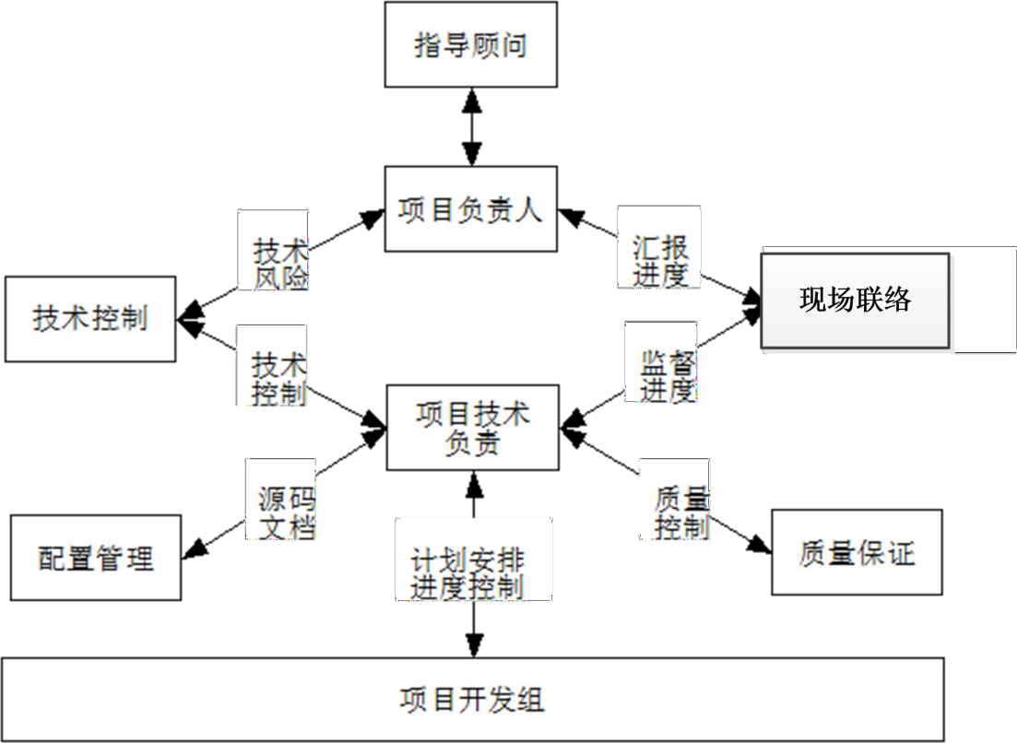

图 11- 1 项目组织管理体系图

项目组织管理体系说明：本项目的人员组织将按工作任务的不同划分为不同小组，包括指导顾问组、技术控制组、配置管理组、质量保证组、开发组，每个组都将有一到数名具体负责人，并且整个平台设立项目技术负责人，负责与各组组长及用户沟通。项目技术负责人对项目负责人负责，项目负责人对指导顾问负责。

表 11-1 项目组织及职责说明

|  |  |  |
| --- | --- | --- |
| **序号** | **项目组织** | **职责说明** |
| 1 | 指导顾问 | 由省测绘科学技术研究院领导及聘请的指导顾问组成。负责项目中 出现重大问题的处理及技术方向把握。 |
| 2 | 项目负责人 | 项目负责人主要职责是从项目的总体角度组织项目实施、监控项目 进度和技术风险，督促项目技术负责处理相关问题。项目负责人对 |

|  |  |  |
| --- | --- | --- |
|  |  | 指导顾问负责。 |
| 3 | 项目技术负责 | 项目技术负责是项目执行过程中的核心人员，负责制定项目实施计 划、组织人员实施、控制项目进度、控制配置管理等所有项目实施 过程中的具体事务，项目技术负责对项目负责人负责。 |
| 4 | 技术控制组 | 技术控制组负责项目技术路线的确认和技术文档评审的组织、确认 工作，保证项目技术路线正确；负责解决各小组在开发过程中遇到 的技术问题，保证项目顺利实施。技术控制组另一项重大任务就是 及时向项目负责人汇报项目中存在的技术风险，以便项目负责人及 时处理。技术控制组对项目负责人负责。 |
| 5 | 配置管理组 | 配置管理组负责项目实施过程中产生的所有源码和文档的收集、检 查、存档工作，及时反映存在的问题给项目技术负责，项目技术负 责应及时处理配置管理组提交的问题。配置管理组对项目技术负 责。 |
| 6 | 质量保证组 | 负质量保证组责项目质量控制、软件平台的测试、建库质量的检查。质量保证组对项目技术负责。 |
| 7 | 开发组 | 开发组由软件开发组和数据建库组组成。其中软件开发组负责整个平台的设计；空间数据库管理平台的开发；空间数据发布平台的开发；数据更新方案的制定。数据建库组负责数据对数据标准制定、 建库方案、入库检查工具、试验区数据入库等工作。开发组对项目技术负责。 |
| 8 | 现场联络组 | 常驻甲方现场，沟通需求，编写设计，开发部分软件功能 |

## 人员构成

人员构成如下表所示：

表 11-2 项目组人员组成及分工

|  |  |  |  |
| --- | --- | --- | --- |
| **姓名** | **学历** | **职称** | **职责** |
|  | 硕士 | 高级 | 研发 |
|  | 硕士 | 中级 | 研发 |
|  | 硕士 | 中级 | 研发 |
|  | 硕士 | 助理工程师 | 研发 |
|  | 硕士 | 助理工程师 | 研发 |
|  | 硕士 | 工程师 | 质保 |
|  | 本科 | 助理工程师 | 测试 |
|  | 本科 | 助理工程师 | 研发 |

## 项目实施计划

项目建设时间为 2021 年 8 月中旬至 2021 年 12 月，关键里程碑大致分为以下几个阶段：

表 11-3 项目实施计划表

|  |  |  |  |  |  |  |  |  |  |  |
| --- | --- | --- | --- | --- | --- | --- | --- | --- | --- | --- |
| **任务名称** | **2016** | | | | | | | | | |
| **3** | **4** | **5** | **6** | **7** | **8** | **9** | **10** | **11** | **12** |
| **前期准备** |  |  |  |  |  |  |  |  |  |  |
| 资料收集、需求调研 |  |  |  |  |  |  |  |  |  |  |
| 数据收集 |  |  |  |  |  |  |  |  |  |  |
| **数据整理和系统开发** |  |  |  |  |  |  |  |  |  |  |
| 专题数据整理 |  |  |  |  |  |  |  |  |  |  |
| 系统设计 |  |  |  |  |  |  |  |  |  |  |
| 系统开发 |  |  |  |  |  |  |  |  |  |  |
| 系统集成测试 |  |  |  |  |  |  |  |  |  |  |
| **项目验收** |  |  |  |  |  |  |  |  |  |  |
| 设计评审 |  |  |  |  |  |  |  |  |  |  |
| 项目验收 |  |  |  |  |  |  |  |  |  |  |

第一阶段：2021 年 8 月初至 8 月底

项目前期准备阶段，完成项目需求调研，初步设计，专题数据采集和处理工作。

第二阶段：2021 年 9 月 7 日至 2021 年 9 月 15 日

项目系统原型建设阶段，主要开发完成较为成熟的原型系统，编写完成系统设计方案，并上线试运行。

第三阶段：2021 年 9 月至 10 月

项目优化开发阶段，根据项目前期开发情况，优化完善系统开发工作。第四阶段：2021 年 10 月至 2021 年 12 月

项目资料持续更新，运行维护阶段。第五阶段：2021 年 12 月

项目验收阶段，完成项目验收的相关文档编写，系统集成，完成项目验收。

# 项目预期成果

## 文档成果

1. 山地旅游服务系统技术设计书；
2. 山地旅游服务系统工作总结；
3. 山地旅游服务系统技术总结；
4. 山地旅游服务系统软件测试报告；
5. 山地旅游服务系统用户手册
6. 山地旅游服务系统部署手册

## 数据成果

（1）一套山地旅游服务系统数据库

## 软件成果

山地旅游服务系统，包括：

1. 救援端
2. 微信小程序用户端
3. 浙里办用户端
4. 大屏管控端
5. 后台管理系统